Минобрнауки России
Федеральное государственное бюджетное образовательное учреждение
высшего образования
«САРАТОВСКИЙ национальный исследовательский
ГОСУДАРСТВЕННЫЙ УНИВЕРСИТЕТ ИМЕНИ
Н. Г. ЧЕРНЫШЕВСКОГО»
Кафедра информатики и программирования

Исследование временных рядов. Авторегрессия

КУРСОВАЯ РАБОТА

студента 2 курса, 241 группы
направления (специальности) 02.03.03 «Математическое обеспечение и администрирование информационных систем»
факультета Компьютерных наук и информационных технологий
Владимирцева Александра Алексеевича

Научный руководитель
ст. преподаватель __________________ Лапшева Е.Е. .
(должность) (подпись, дата) (ФИО)

Зав. кафедрой
доцент, к. ф.-м. н. ___________________ Огнева М. В. .
(должность) (подпись, дата) (ФИО)

Саратов 2025
СОДЕРЖАНИЕ
ВВЕДЕНИЕ 4
1. Теоретическая часть 5
1.1 Обзор источников 5
1.2 Анализ готовых решений 6
1.2.1 Применение моделей временных рядов для прогноза аномалии глобальной температуры 6
1.2.2 Статья на Habr - Анализ данных по метеорологическим станциям с помощью Pandas 7
1.2.3 Статья на kaggle - Climate Change 8
1.3 Основные определения 9
1.3.1 Временной ряд 9
1.3.2 Компоненты временного ряда 9
1.3.3 Модели временных рядов 10
1.3.4 Стационарность 10
1.3.5 Автокорреляция 11
1.3.6 Прогнозирование 11
1.4 Основные методы анализа временных рядов 13
1.4.1 Скользящее среднее (Moving Average, MA) 13
1.4.2 Экспоненциальное сглаживание (Exponential Smoothing) 13
1.4.3 Методы декомпозиции 14
1.4.4 Выбор метода 15
1.5 Обзор инструментов 15
2. Практическая часть 18
2.1 Исследование данных 18
2.1.1 Описание данных 18
2.1.2 Анализ данных 20
2.2 Предсказательные модели 39
2.2.1 Модели линейной и полиномиальной регрессии для прогнозирования выбросов СО₂ 39
2.2.2 Модель SARIMA для прогнозирования уровня СО2 (Замеры около вулкана Мауна-Лоа) 42
2.2.3 Модель полиномиальной регрессии для прогнозирования выбросов СО2 на душу населения 46
2.2.4 Модель полиномиальной регрессии для прогнозирования среднегодовой температуры 48
2.2.5 Модель ARIMA для прогнозирования средней массы ледников 51
2.2.6 Holt модель для прогнозирования уровня моря 54
ЗАКЛЮЧЕНИЕ 58
СПИСОК ИСПОЛЬЗОВАННЫХ ИСТОЧНИКОВ 59
ПРИЛОЖЕНИЕ А Анализ данных 61
ПРИЛОЖЕНИЕ Б Предсказательные модели 76

ВВЕДЕНИЕ
Прогнозирование и анализ данных, основанных на временных рядах, имеют большое значение для исследования климатических изменений. Современные методы позволяют выявлять закономерности в данных и строить модели для предсказания их будущего поведения. Прогнозирование временных рядов имеет широкий спектр применения: от управления ресурсами и планирования в энергетике до разработки стратегий адаптации к изменениям климата.
В данной работе будут рассмотрены методы авторегрессии, используемые для анализа временных рядов. В ряде случаев будет проведено сравнение различных подходов с целью оценки их эффективности.
Результаты данного исследования могут послужить основой для более глубокого изучения методов анализа временных рядов и разработки практических приложений в области климатологии.
Цель курсовой работы: Программная реализация метода прогнозирования поведения временного ряда на примере исследования климата.
Задачи:
- Проанализировать существующие решения.
- Изучить теоретические основы анализа временных рядов.
- Исследовать методы прогнозирования временных рядов.
- Разработать программную реализацию метода авторегрессии для анализа климатического временного ряда.
- Проанализировать результаты и сделать выводы.

Теоретическая часть

Обзор источников
Целью данного обзора является ознакомление с источниками, использованными при написании курсовой работы. В научной работе [1] рассмотрено применение моделей временных рядов для прогнозирования аномалий глобальной температуры с использованием ARIMA, авторегрессии и нейросетевых подходов. Статья [2] демонстрирует примеры использования библиотеки Pandas для анализа метеорологических данных, собранных на различных станциях, что служит основой для обработки временных рядов. В исследовании [3] приведены практические примеры работы с данными о климатических изменениях, включая их анализ и прогнозирование с помощью платформы Kaggle.
Книги [4] и [6] являются основными источниками теоретической информации по анализу временных рядов. В них подробно описаны основные концепции, такие как модели AR, MA, ARIMA, а также методы прогнозирования временных рядов, что существенно дополняет понимание темы.
Книга [6] представляет собой практическое руководство по машинному обучению с использованием PyTorch и Scikit-Learn. Она описывает методы обучения моделей и обработки данных, которые могут быть применены в задачах анализа временных рядов. Книга [7] углубляет изучение математических основ машинного обучения, включая элементы линейной алгебры, вероятностных методов и алгоритмов оптимизации.
Книга [8] содержит детальное описание анализа временных рядов с использованием Python, уделяя внимание инструментам для визуализации и построения моделей. В источнике [9] рассматриваются методы анализа временных рядов, описаны их ключевые характеристики и рекомендации по их обработке.
Книга [10] фокусируется на цифровой обработке сигналов с помощью Python, включая методы анализа временных рядов. Она служит важным дополнением для изучения алгоритмов обработки данных. Книга [11] предоставляет исторический взгляд на программирование и алгоритмы, что позволяет понять эволюцию подходов к работе с временными рядами.
Книга [12] рассматривает практические аспекты работы с Python, включая обработку данных, и содержит подробное описание методов и инструментов для решения широкого круга задач. Источник [13] предоставляет общую информацию о глобальных изменениях климата, основанную на анализе открытых данных, что помогает формировать контекст для применения временных рядов в экологии и климатологии.
Источники [14] – [20] представляют собой официальные документации к библиотекам, широко используемым для анализа временных рядов и научных вычислений, включая Pandas, NumPy, Matplotlib, Plotly, Seaborn, Scikit-learn и SciPy.

Анализ готовых решений

Применение моделей временных рядов для прогноза аномалии глобальной температуры
В научной статье [1] рассматривается применение моделей временных рядов для прогнозирования аномалий глобально усреднённой приповерхностной температуры на примере исторических климатических данных. Авторы анализируют один из наиболее надёжных рядов температурных аномалий — HadCRUT.4.6.0.0 — охватывающий период с 1850 по 2018 год.
Исследование начинается с спектрального анализа, целью которого является выявление периодических составляющих в ряде. Особое внимание уделено лунному нодальному циклу с периодом 18,6 лет, следы которого обнаружены в частотном спектре отклонений температуры от 11-летнего скользящего среднего. Также идентифицированы гармоники, связанные с климатическим явлением Эль-Ниньо, что указывает на влияние астрономических и океанических процессов на глобальный климат.
Для прогнозирования температурных аномалий на три года вперёд (2019–2021) были протестированы три модели:
- Автoрегрессия AR (20) — предполагающая линейную зависимость от предыдущих значений ряда;
- Комбинированная модель ARIMA (4,1,4) — учитывающая авторегрессию, дифференцирование и скользящее среднее;
- Многослойный персептрон (MLP 19–17–1) — тип искусственной нейронной сети.
Модель ARIMA (4,1,4) показала наилучшие результаты, обеспечив наименьшую невязку между прогнозируемыми и фактическими значениями. Несмотря на свою сложность, модель нейросети не продемонстрировала лучшую точность, что авторы связывают с ограниченной длиной исходного ряда и его нестационарностью.
В качестве основного вывода подчёркивается, что модели временных рядов, не использующие внешнюю климатическую информацию, способны давать достаточно точные краткосрочные прогнозы (на 2–3 года). Ряд HadCRUT, содержащий сигналы как природных, так и антропогенных процессов, может эффективно анализироваться такими методами. Полученные результаты также подтверждают наличие долгосрочных циклов, которые могут использоваться для построения моделей прогноза в климатологии.

1.2.2 Статья на Habr - Анализ данных по метеорологическим станциям с помощью Pandas

В статье [2] рассмотрены открытые метеорологические данные сервиса meteo.ru, проанализированные с использованием Jupyter Notebook и библиотеки Pandas. В ходе исследования описаны изменения климата в России за последние 50 лет, с акцентом на тенденции глобального потепления.
Особое внимание уделено основам визуализации данных, включая примеры применения Matplotlib и Seaborn для построения графиков временных рядов. Эти инструменты помогают выявлять зависимости и тренды, связанные с такими климатическими параметрами, как температура, влажность и другие. Также представлены методы построения сводных таблиц и корреляционных матриц для анализа взаимосвязей между различными показателями.
Процесс сбора и анализа данных от Гидрометцентра описан с использованием таких библиотек Python, как Pandas, SciPy, NumPy и Plotly. Применение этих инструментов позволило глубже изучить текущие климатические тенденции и сформировать прогнозы относительно возможных изменений климата в России и мире на ближайшие десятилетия.

1.2.3 Статья на kaggle - Climate Change
В статье [3] рассматриваются изменения климата и их последствия на основе анализа глобальных метеорологических данных. Работа начинается с объяснения проблемы изменения климата, его причин и влияния на природу и человечество. Проект направлен на исследование температурных изменений, связанных с антропогенной деятельностью и парниковым эффектом, и использует данные, предоставленные NASA и FAOSTAT, охватывающие период с 1961 по 2019 год.
Далее описывается процесс сбора данных, включающий статистику температурных аномалий, где FAOSTAT предоставляет сведения о среднемесячных, сезонных и годовых изменениях температуры в разрезе стран и территорий. Набор данных представлен в табличном формате CSV, с подробной информацией о температурных изменениях для разных регионов, что позволяет анализировать долгосрочные климатические тренды. Важное внимание уделено также обработке пропущенных значений, так как данные по некоторым регионам неполны.
В ходе анализа выявлено, что за последние десятилетия температура заметно выросла, особенно в промышленно развитых странах. Отмечается, что зимние месяцы стали теплее, а последнее десятилетие — самым жарким за весь период наблюдений. Для наглядного представления данных была создана анимационная карта, где цвета визуализируют различия температурных аномалий по регионам.
В заключение автор отмечает, что данные подтверждают факт глобального потепления, и подчеркивает необходимость дальнейшего исследования последствий изменения климата. В следующей части работы будет углубленно изучено воздействие климатических изменений на экологические и социальные системы, а также предложены возможные меры по адаптации.

1.3 Основные определения
Анализ временных рядов — это статистический метод, используемый для изучения последовательностей данных, собранных или наблюдаемых во времени. Он позволяет исследовать динамику изменений, выявлять тренды и паттерны, что особенно полезно для прогнозирования будущих значений. Этот подход применяется в различных областях, таких как экономика, финансы и метеорология, и помогает принимать обоснованные решения на основе исторических данных [4].

1.3.1 Временной ряд
Временной ряд — это последовательность наблюдений, упорядоченных во времени. Данные, входящие в состав временного ряда, могут отражать различные временные метрики, такие как цены акций, температуры, объемы продаж и другие экономические или природные показатели [4].

1.3.2 Компоненты временного ряда
Временные ряды могут быть разложены на несколько компонентов, которые позволяют более детально изучать их структуру [5]:
- Тренд (Trend): Долгосрочное направление изменения временного ряда, которое отражает устойчивую тенденцию к росту или снижению.
- Сезонность (Seasonality): Регулярные колебания, наблюдаемые в определенные временные интервалы, например, в рамках годового или квартального цикла.
- Цикличность (Cyclicity): Долгосрочные колебания, которые могут быть связаны с экономическими циклами и не имеют фиксированного периода.
- Случайные колебания (Randomness): Непредсказуемые изменения, которые не поддаются объяснению на основе трендов или сезонных факторов.

1.3.3 Модели временных рядов
Существует несколько моделей, используемых для анализа временных рядов [5]:
- Модель AR (Autoregressive): Модель использует зависимости между текущим значением ряда и его предыдущими значениями для прогнозирования.
- Модель MA (Moving Average): Оценивает текущее значение временного ряда как среднее значение случайных ошибок (шумов) за предыдущие периоды.
- Модель ARMA (Autoregressive Moving Average): Комбинирует элементы авторегрессии и скользящего среднего, что позволяет эффективно моделировать стационарные временные ряды.
- Модель ARIMA (Autoregressive Integrated Moving Average): Модель сочетает в себе элементы AR и MA и включает процесс интегрирования, что позволяет эффективно работать с нестационарными рядами.
- Модель SARIMA (Seasonal ARIMA): Является расширением модели ARIMA и учитывает сезонные компоненты временного ряда.

1.3.4 Стационарность
Стационарность — это свойство временного ряда, заключающееся в том, что его статистические характеристики (такие как среднее, дисперсия и автокорреляция) не зависят от времени. Для корректного применения большинства моделей временных рядов необходимо, чтобы ряд был стационарным. Проверка на стационарность может проводиться с помощью тестов, таких как тест Дикки-Фуллера [4].

1.3.5 Автокорреляция
Автокорреляция измеряет степень, в которой значения временного ряда в одном временном периоде связаны с его значениями в предыдущих периодах. Для определения порядка моделей AR и MA используются графики автокорреляционной функции (ACF) и частичной автокорреляционной функции (PACF) [6].

1.3.6 Прогнозирование
После выбора и оценки модели временного ряда ее можно использовать для прогнозирования будущих значений, что является одной из основных целей анализа временных рядов. Прогнозирование включает в себя использование полученной модели для генерации предсказаний на основе имеющихся данных [8].
Качество прогнозов можно оценивать с помощью различных метрик, таких как:
- MAE (Mean Absolute Error) – Средняя абсолютная ошибка:
Эта метрика измеряет среднее значение абсолютных отклонений между истинными значениями и предсказанными значениями. Чем меньше MAE, тем точнее модель [9]:
- MSE (Mean Squared Error) – Среднеквадратичная ошибка:
MSE вычисляет среднее значение квадратов отклонений между истинными и предсказанными значениями. Он чувствителен к большим ошибкам, так как ошибки возводятся в квадрат [9].
- RMSE (Root Mean Squared Error) – Квадратичный корень из среднеквадратичной ошибки:
RMSE является квадратным корнем из MSE и возвращает ошибку в тех же единицах измерения, что и исходные данные. Это помогает легче интерпретировать ошибку [9].
- MAPE (Mean Absolute Percentage Error) – Средняя абсолютная процентная ошибка:
MAPE измеряет среднее процентное отклонение между истинными и предсказанными значениями. Это позволяет оценить точность модели в процентах [8].
- R² (Коэффициент детерминации):
R² измеряет, насколько хорошо предсказанные значения модели объясняют вариацию исходных данных. Значение R² варьируется от 0 до 1, где 1 означает, что модель полностью объясняет вариацию [9].
Формулы приведены в таблице 1:
Название | Формула
$$MAE \\ (Mean Absolute Error)$$ | $$MAE =\frac{1}{n}\sum_{i=1}^{n}{|y_{i}-\hat{y_{i}}}|$$
$$MSE \\ \left(Mean Squared Error\right)$$ | $$MSE = \frac{1}{n}\sum_{i=1}^{n}{{(y_{i}-\hat{y_{i}})}^{2}}$$
$$RMSE \\ \left(Root Mean Squared Error\right)$$ | $$RMSE = \sqrt{MSE}$$
$$MAPE \\ \left(Mean Absolute Percentage Error\right)$$ | $$MAPE = \frac{100\%}{n}\sum_{i=1}^{n}{\left|\frac{y_{i}-\hat{y_{i}}}{y_{i}}\right|}$$
$$R^{2} \\ \left(Коэффициент детерминации\right)$$ | $$R^{2}= 1 -\frac{\sum_{i=1}^{n}{{(y_{i}-\hat{y_{i}})}^{2}}}{\sum_{i=1}^{n}{{(y_{i}-\overline{y_{i}})}^{2}}}$$
Таблица 1 — Основные формулы оценки точностей моделей.

$$Где:$$
$$y_{i} — реальные значения,$$
$$y_{i} — предсказанные значения,$$
$$\overline{y_{i}}— среднее значение реальных значений,$$
$$n — количество наблюдений.$$

1.4 Основные методы анализа временных рядов
Анализ временных рядов включает в себя разнообразные методы, которые помогают исследовать и интерпретировать данные, выявлять паттерны и делать прогнозы. Основные методы анализа временных рядов можно разделить на методы сглаживания и декомпозиции.
Методы сглаживания предназначены для уменьшения влияния случайных колебаний (шума) в данных временного ряда. Это позволяет лучше выявлять долгосрочные тренды и сезонные колебания [9].

1.4.1 Скользящее среднее (Moving Average, MA)
Скользящее среднее вычисляется путём усреднения значений временного ряда за определённый период. Этот метод помогает сгладить колебания, однако может задерживать реакцию на изменения в данных.
- Простое скользящее среднее: рассчитывается как среднее значений за фиксированный период времени, что позволяет получить более гладкую кривую.
- Взвешенное скользящее среднее: применяется для присвоения различных весов значениям, что позволяет акцентировать внимание на более свежих данных.

1.4.2 Экспоненциальное сглаживание (Exponential Smoothing)
Экспоненциальное сглаживание придаёт больший вес более свежим наблюдениям по сравнению со старыми, что позволяет более эффективно реагировать на изменения в трендах.
- Одноступенчатое экспоненциальное сглаживание: применяется для временных рядов, не имеющих выраженного тренда или сезонности.
- Двухступенчатое экспоненциальное сглаживание: учитывает тренд в данных, что позволяет улучшить прогнозирование.
- Трехступенчатое экспоненциальное сглаживание: учитывает как тренд, так и сезонность, обеспечивая более полное представление о временном ряде.

1.4.3 Методы декомпозиции
Методы декомпозиции позволяют разложить временной ряд на его составляющие компоненты, такие как тренд, сезонность и шум. Это помогает лучше понять структуру данных и их динамику [10].
Декомпозиция по аддитивной модели:
В рамках аддитивной модели предполагается, что временной ряд может быть представлен как сумма трех компонентов:
$$Y(t)=T(t)+S(t)+E(t)$$
где:
- $Y(t)$ — наблюдаемое значение в момент времени
- $T(t)$ — тренд,
- $S(t)$ — сезонность,
- $E(t)$ — ошибка (шум).

Декомпозиция по мультипликативной модели:
Мультипликативная модель предполагает, что временной ряд может быть представлен как произведение компонентов:
$$Y(t)=T(t)×S(t)×E(t)$$
Этот подход используется, когда уровень сезонности изменяется в зависимости от уровня тренда.
Методы STL (Seasonal-Trend decomposition using Loess):
Метод STL позволяет выполнять декомпозицию временного ряда на тренд, сезонность и остаток с использованием локальной регрессии. Этот метод является более гибким и позволяет работать с временными рядами, в которых компоненты могут изменяться со временем [10].

Выбор метода
Методы сглаживания имеют свои преимущества и недостатки: с одной стороны, они упрощают анализ данных и помогают выявлять долгосрочные тренды, а с другой — могут терять информацию о краткосрочных колебаниях, особенно в случае простого скользящего среднего. В то же время, методы декомпозиции позволяют лучше понять структуру временного ряда, выделяя отдельные компоненты для более глубокого анализа, однако они не всегда подходят для нестабильных рядов или рядов с изменяющейся сезонностью.
Выбор метода анализа временных рядов зависит от специфики данных и целей исследования. Если данные демонстрируют выраженный тренд или сезонность, декомпозиция может оказаться более полезной. Если необходимо сгладить данные для дальнейшего анализа, то предпочтительнее использовать методы сглаживания.

1.5 Обзор инструментов

Google Colab (Google Collaboratory) — это облачная платформа, предоставляемая Google, которая позволяет пользователям писать и выполнять Python-код непосредственно в веб-браузере. Основное преимущество Colab заключается в том, что пользователи могут запускать мощные вычислительные задачи, не требуя собственных ресурсов, поскольку платформа предоставляет доступ к бесплатным GPU и TPU.
NumPy — это библиотека для работы с многомерными массивами и матрицами, а также для выполнения широкого спектра математических операций, включая линейную алгебру, статистику и численные методы. В контексте анализа временных рядов NumPy предоставляет эффективные инструменты для обработки больших объемов данных, включая операции с массивами временных рядов, вычисления скользящих средних и стандартных отклонений, а также работу с числовыми методами для анализа данных [14].
Pandas — это библиотека, предназначенная для обработки и анализа данных в табличном формате, включая временные ряды. Она предоставляет удобные средства работы с временными индексами, что позволяет выполнять задачи, связанные с датами и временными метками. Основные функции Pandas включают изменение частоты данных, интерполяцию, вычисление скользящих средних, агрегацию данных и выполнение временных срезов [15].
Matplotlib — это библиотека для создания визуализаций данных. Она предоставляет широкий набор инструментов для построения графиков, в том числе графиков временных рядов. В рамках анализа временных рядов Matplotlib позволяет строить линейные графики, гистограммы, диаграммы рассеяния, а также более сложные визуализации, такие как субграфики и аннотированные графики [16].
Plotly — это библиотека для создания интерактивных графиков и визуализаций. В отличие от Matplotlib, Plotly предоставляет возможности для создания динамичных диаграмм, которые могут быть полезны для анализа временных рядов. Она поддерживает создание интерактивных графиков с возможностью масштабирования, перемещения и вывода дополнительной информации при наведении на элементы. Plotly позволяет легко интегрировать визуализации в веб-приложения и отчетности, что полезно для анализа временных рядов в реальном времени [17].
Seaborn — это библиотека для визуализации данных, основанная на Matplotlib, но с упрощенной синтаксической структурой и улучшенными возможностями для создания статистических графиков. В анализе временных рядов Seaborn используется для построения различных видов графиков, таких как временные ряды с трендами, коробочные диаграммы для оценки распределений и корреляционные тепловые карты. Благодаря простоте использования и эстетически привлекательным графикам Seaborn часто применяется для первоначального визуального анализа временных рядов [18].
Scikit-learn — это библиотека для машинного обучения, которая предоставляет широкий набор инструментов для выполнения классификации, регрессии, кластеризации и других задач. В контексте анализа временных рядов Scikit-learn используется для построения моделей, таких как регрессионные модели, которые могут быть применены для прогнозирования будущих значений на основе исторических данных. Также библиотека включает в себя алгоритмы для обработки данных, включая стандартизацию и нормализацию, которые необходимы для подготовки временных рядов к обучению моделей [19].
SciPy — это библиотека для научных вычислений, которая включает в себя модули для оптимизации, интеграции, интерполяции, решения дифференциальных уравнений и выполнения статистических тестов. В анализе временных рядов SciPy применяется для выполнения статистических анализов, таких как вычисление автокорреляций, проверка на стационарность, а также для моделирования и оценки параметров статистических распределений, что необходимо при построении прогностических моделей временных рядов [20].

Практическая часть

2.1 Исследование данных

2.1.1 Описание данных
1. Цена CO2 в Европейской системе торговли квотами на выбросы (ETS)
Данные о системе торговли квотами на выбросы (ETS) Европейского союза. Данная система является одним из ключевых инструментов ЕС, направленных на экономически эффективное сокращение выбросов парниковых газов в соответствии с Киотским протоколом и другими международными обязательствами. Источником данных является Европейский журнал транзакций (EUTL).
Файл данных:
- eu-ets.csv – данные о ценах на CO2 в ETS.
2. Уровни CO2 в глобальном масштабе (PPM во времени)
Данные предоставлены Лабораторией исследований земной системы правительства США, отделом глобального мониторинга. Включают две основные временные серии:
- Серия наблюдений за концентрацией CO2 на станции Мауна-Лоа (Mauna Loa), где ведутся самые длительные непрерывные измерения с 1958 года.
- Серия глобальных средних значений концентрации CO2, рассчитанных на основе измерений на морской поверхности.
Файлы данных:
- co2-mm-mlo.csv – ежемесячные данные Mauna Loa.
- co2-annmean-mlo.csv – среднегодовые данные Mauna Loa.
- co2-gr-mlo.csv – ежегодные приросты концентрации CO2 Mauna Loa.
- co2-mm-gl.csv – ежемесячные глобальные данные.
- co2-annmean-gl.csv – среднегодовые глобальные данные.
- co2-gr-gl.csv – ежегодные глобальные приросты CO2.

3. Выбросы CO2
3.1. Выбросы CO2 от сжигания ископаемого топлива
Данные представляют собой ежегодные глобальные выбросы CO2 в результате использования ископаемого топлива за период с 1751 по 2014 год. Источником является Информационно-аналитический центр по диоксиду углерода (CDIAC).
Файл данных:
- global.csv – данные о глобальных выбросах CO2 от ископаемого топлива.
3.2. Выбросы CO2 от сжигания ископаемого топлива по странам
Содержит ежегодные выбросы CO2 в разбивке по странам с 1751 по 2020 год. Данные предоставлены Информационно-аналитическим центром по диоксиду углерода (CDIAC, AppState).
Файл данных:
- fossil-fuel-co2-emissions-by-nation.csv – данные о выбросах CO2 по странам.
4. Глобальная температура
Временные ряды глобальной температуры, полученные в результате анализа температуры поверхности GISS (GISTEMP) и краткого обзора глобального климата (GCAG). Данные включают:
- среднемесячные глобальные значения температуры,
- среднегодовые аномалии температуры (°C) с 1880 года (данные GCAG доступны с 1850 года).
Файлы данных:
- monthly.csv – среднемесячные глобальные температуры.
- annual.csv – среднегодовые аномалии температуры.
5. Размер ледников
Данные отражают совокупное изменение массы эталонных ледников по всему миру с 1945 года. Значения представляют собой среднюю потерю льда и снега, измеряемую в метрах водного эквивалента относительно базового 1945 года. Отрицательные значения указывают на чистую потерю льда.
Файл данных:
- glaciers.csv – данные об изменении размера ледников.
6. Уровень моря
Данные представляют собой изменения абсолютного уровня моря в мировом океане с 1880 по 2014 год, полученные на основе комбинации долгосрочных измерений уровня моря с помощью приливомеров и современных спутниковых наблюдений.
Файлы данных:
- CSIRO_Recons_gmsl_mo_2015.csv – ежемесячные данные об уровне моря.
- epa-sea-level.csv – ежегодные данные об уровне моря с корректировками и диапазоном ошибки.

Анализ данных

2.1.2.1 "Цена" CO₂ в европейских ETS (CO2 "price" in European ETS):
Суммарное количество выбросов по торговым периодам:

filtered_data_co2_Prices.head()

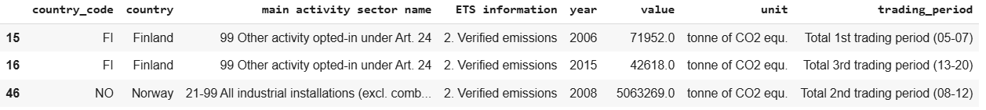

# Группировка данных по торговым периодам и подсчет сумм
grouped_data = filtered_data_co2_Prices.groupby('trading_period')['value'].sum()
# Функция для форматирования значений на оси Y
def millions(x, pos):
return f'{x * 1e-9:.0f} млрд' # Переводим в миллиарды и добавляем 'M'

# Установка формата для оси Y
formatter = FuncFormatter(millions)

plt.figure(figsize=(15, 6))
# Построение столбчатой диаграммы
grouped_data.plot(kind='bar', color='blue')

plt.title('Сумарные выбросы по торговым периодам')
plt.xlabel('Торговый период')
plt.ylabel('Сумарные выбросы (миллиарды тонн CO2 экв.)')
plt.grid()
plt.xticks(rotation=45)

# Применение форматирования к оси Y
plt.gca().yaxis.set_major_formatter(formatter)

plt.tight_layout()
plt.show()

Результат:

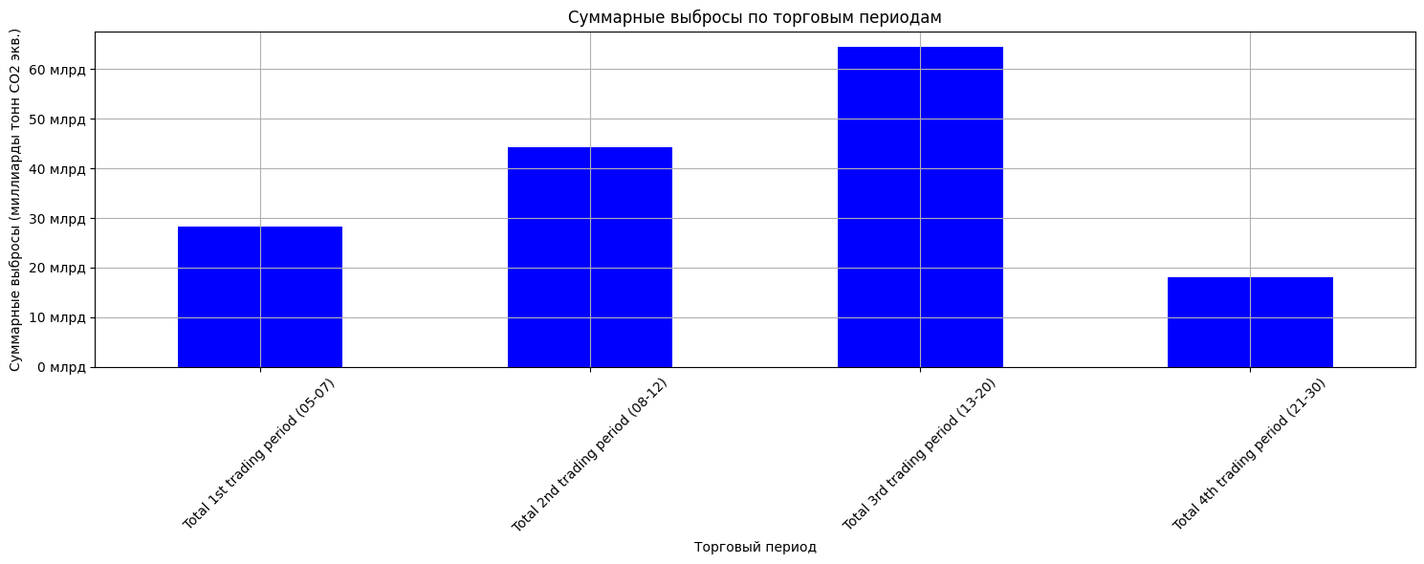
Рисунок 1 — Суммарные выбросы по торговым периодам.
Вывод:
Согласно рисунку 1, наблюдается общий рост выбросов с каждым торговым периодом: значения выбросов повышаются от первого к третьему периоду, что может отражать рост экономической активности или постепенное расширение охваченных выбросов.
Падение выбросов в четвёртом периоде (2021–2030), вероятно, связано с переходом на более чистые технологии и увеличением требований к снижению выбросов в ЕС, что иллюстрирует эффективность торговых квот.

2.1.2.2 Уровни CO2 во всем мире (PPM с течением времени) (CO2 Levels globally (PPM over time))
Изменение среднего значения CO₂ с 1974 года (замеры у Мауна-Лоа):
monthly_co2_mauna_loa.head(-5)
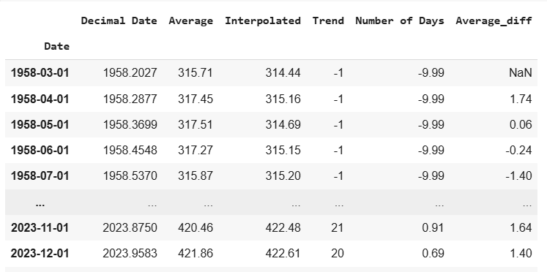
# Построение линейного графика
plt.figure(figsize=(12, 6))
plt.plot(monthly_co2_mauna_loa['Decimal Date'], monthly_co2_mauna_loa['Average'], label='Среднее значение CO₂', color='blue')

plt.title('Уровень CO₂ в атмосфере (1974 и позже)')
plt.xlabel('Дата')
plt.ylabel('Уровень CO₂ (ppm)')
plt.xticks(rotation=45)
plt.legend()
plt.grid()
plt.tight_layout()
plt.show()
Результат:
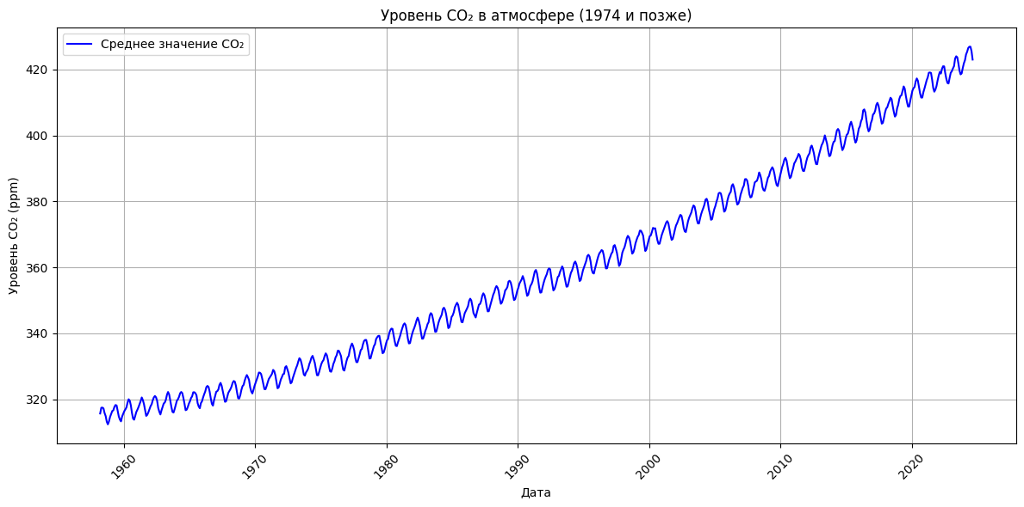
Рисунок 2 — Уровень CO₂ в атмосфере (1974 и позже).
Вывод:
Согласно рисунку 2, уровень CO₂ в атмосфере неуклонно растёт с 1974 года. График демонстрирует чёткую восходящую тенденцию, указывающую на постоянное увеличение концентрации углекислого газа. Колебания внутри года, вероятно, обусловлены сезонными изменениями, однако общий тренд остаётся устойчиво растущим. Это подтверждает, что антропогенные выбросы CO₂ продолжают существенно влиять на атмосферу, являясь одним из ключевых факторов изменения климата.
Выбросы углекислого газа в определённые года:
monthly_co2_global.head()

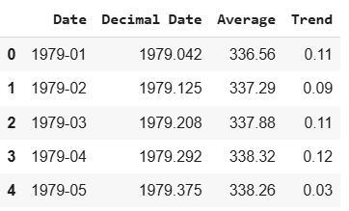

# Функция для построения графика
def plot_co2(ax, data, year, color):
ax.plot(data['Average'], label=f'Среднее значение CO₂ {year}', color=color)
ax.set_title(f'{year} год')
ax.set_xlabel('Дата')
ax.set_ylabel('CO₂ (ppm)')
ax.tick_params(axis='x', rotation=45)
ax.grid()
ax.legend()

# Создание графиков в одной "Странице"
fig, axs = plt.subplots(3, 2, figsize=(12, 10)) # 3 строки, 2 столбца
fig.tight_layout(pad=5.0) # Для улучшения размещения графиков

# Данные для каждого года
data = [
(monthly_co2_1979, '1979', 'blue'),
(monthly_co2_1980, '1980', 'orange'),
(monthly_co2_2000, '2000', 'green'),
(monthly_co2_2001, '2001', 'red'),
(monthly_co2_2022, '2022', 'purple'),
(monthly_co2_2023, '2023', 'brown')
]

# Построение графиков
for ax, (monthly_data, year, color) in zip(axs.flat, data):
plot_co2(ax, monthly_data, year, color)

plt.show()

Результат:
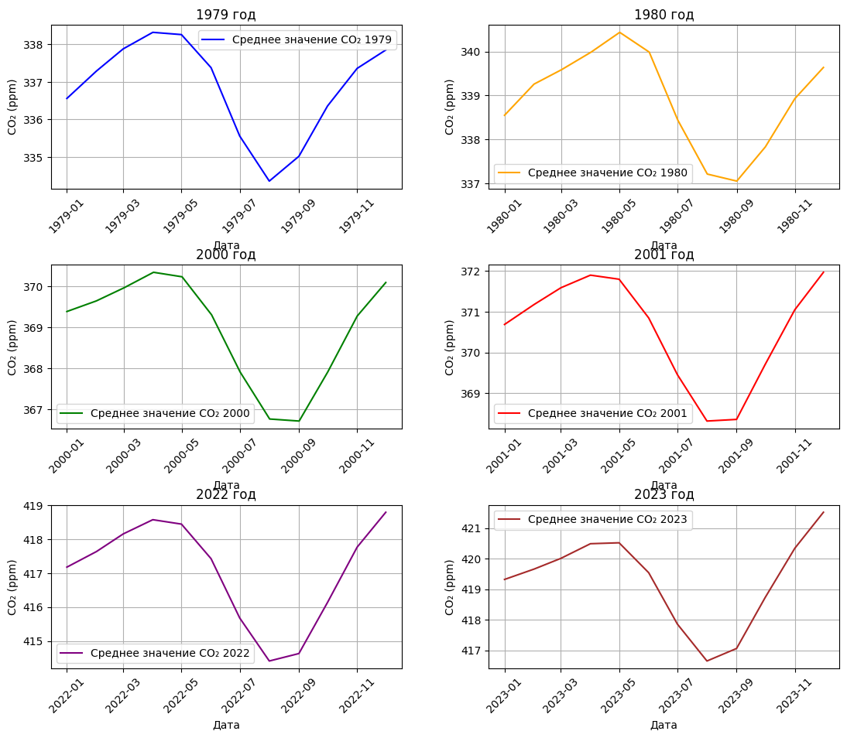
Рисунок 3 — Выбросы CО₂ в определённые года
Вывод:
На рисунке 3 представлена динамика выбросов CO₂ по месяцам разных лет. Видно, что "просадки" концентрации приходятся на август–сентябрь. Это может быть связано с фотосинтетической активностью растений: летние месяцы (июнь, июль, август) характеризуются интенсивным ростом растительности в северном полушарии. Во время фотосинтеза растения активно поглощают CO₂ из атмосферы, снижая его уровень. В августе и сентябре, несмотря на сохраняющееся поглощение, начинается листопад, что также может влиять на временное снижение концентрации углекислого газа.
Линейный график годового увеличения CO₂.
plt.figure(figsize=(15, 6))

# Основной график данных
plt.plot(annual_increase_co2_global['Year'], annual_increase_co2_global['Annual Increase'],
marker='o', label='Годовое увеличение CO₂', color='blue')

# Добавление сглаживающей линии (скользящее среднее с окном 3)
annual_increase_co2_global['Smoothed'] = annual_increase_co2_global['Annual Increase'].rolling(window=3).mean()
plt.plot(annual_increase_co2_global['Year'], annual_increase_co2_global['Smoothed'],
label='Сглаженное увеличение CO₂ (скользящее среднее)', color='orange', linestyle='-.')

# Добавление линии экспоненциального сглаживания
alpha = 0.15 # Параметр сглаживания
annual_increase_co2_global['ExpSmooth'] = annual_increase_co2_global['Annual Increase'].ewm(alpha=alpha).mean()
plt.plot(annual_increase_co2_global['Year'], annual_increase_co2_global['ExpSmooth'],
label='Экспоненциальное сглаживание', color='green', linestyle='--')

# Настройка графика
plt.title('Годовое увеличение CO₂')
plt.xlabel('Год')
plt.ylabel('Увеличение CO₂ (ppm)')
plt.grid(True)
plt.legend()
plt.tight_layout()

# Показать график
plt.show()
Результат:

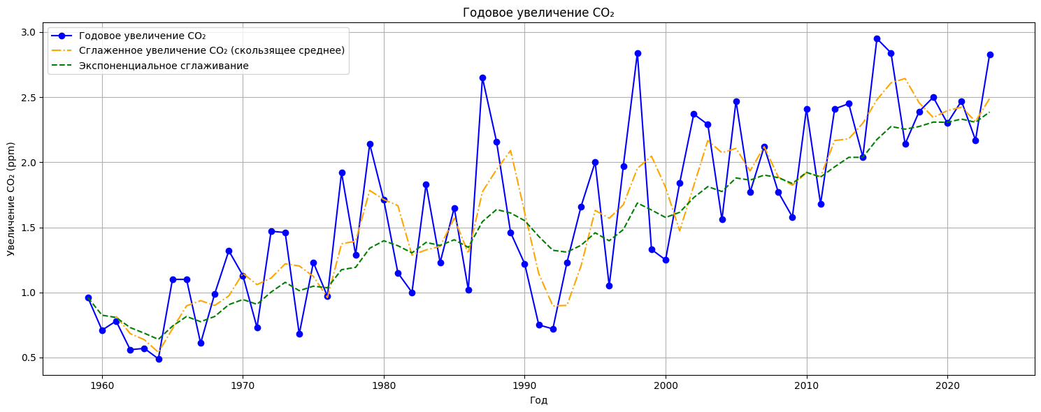
Рисунок 4 — Годовое увеличение уровня CO₂ в атмосфере.

Вывод:
Рисунок 4 иллюстрирует годовое увеличение концентрации CO₂ в атмосфере с 1959 по 2023 год. Несмотря на значительные колебания годовых приростов, применение методов сглаживания — скользящего среднего и экспоненциального сглаживания — позволяет выявить устойчивую тенденцию к росту. Более того, становится заметным ускорение темпов накопления CO₂, особенно в последние десятилетия. Это указывает на возрастающее влияние антропогенных факторов на глобальный углеродный цикл и подчёркивает серьёзность климатических последствий.

2.1.2.3 Выбросы CO₂ в разбивке по категориям
fossil_fuel_co2_emissions.head(-5)

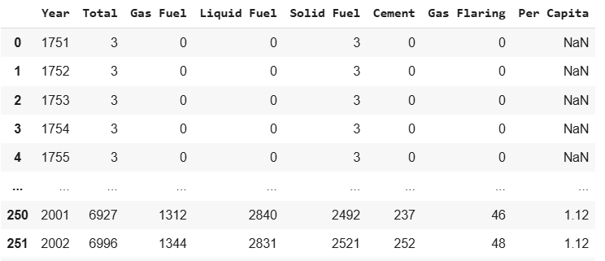
1) Total - Общие выбросы углерода от потребления ископаемого топлива и производства цемента (млн метрических тонн углерода)
2) Gas Fuel - Выбросы углерода в результате потребления газового топлива
3) Liquid Fuel - Выбросы углерода в результате потребления жидкого топлива
4) Solid Fuel - Выбросы углерода в результате потребления твёрдого топлива
5) Cement - Выбросы углерода при производстве цемента
6) Gas Flaring - Выбросы углерода при сжигании газа на факелах
7) Per Capita - Выбросы углерода на душу населения (метрические тонны углерода; только после 1949 года)

# Расчёт среднего по годам для каждой категории (без учёта года и выбросов на душу населения)
average_emissions = fossil_fuel_co2_emissions[['Gas Fuel', 'Liquid Fuel', 'Solid Fuel', 'Cement', 'Gas Flaring']].mean()

# Построение столбчатой диаграммы
plt.figure(figsize=(10, 6))
average_emissions.plot(kind='bar', color=['#1f77b4', '#ff7f0e', '#2ca02c', '#d62728', '#9467bd'])

# Настройка графика
plt.title('Средние выбросы углерода по категориям с 1751 года по 2010')
plt.xlabel('Категории')
plt.ylabel('Средние выбросы углерода (млн метрических тонн)')
plt.grid(axis='y', linestyle='--', alpha=0.7)
plt.tight_layout()

# Показ графика
plt.show()

Результат:

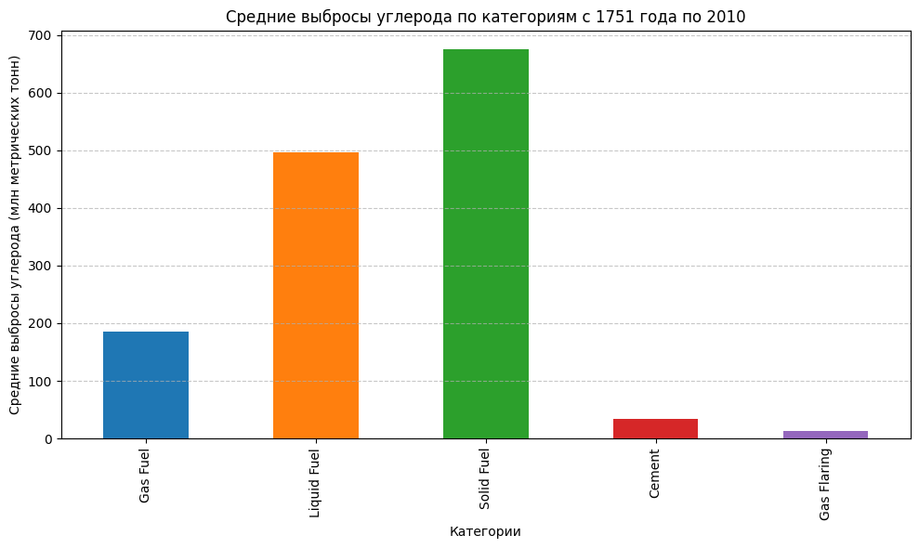
Рисунок 5 — Средние выбросы углерода по категориям с 1751 года по 2010.
Вывод:
Согласно рисунку 5, больше всего выбросов приходится на жидкое и твёрдое топливо.
Выбросы CO₂ на душу населения с 1949 по 2010 год:
plt.figure(figsize=(10, 6))
plt.plot(fossil_fuel_co2_emissions['Year'], fossil_fuel_co2_emissions['Per Capita'], color='blue', linestyle='-')

# Настройка графика
plt.title('Выбросы CO₂ на душу населения в с 1949 по 2010 год')
plt.xlabel('Год')
plt.ylabel('Выбросы CO₂ на душу населения (метрические тонны)')
plt.grid(True)
plt.tight_layout()

plt.show()

Результат:
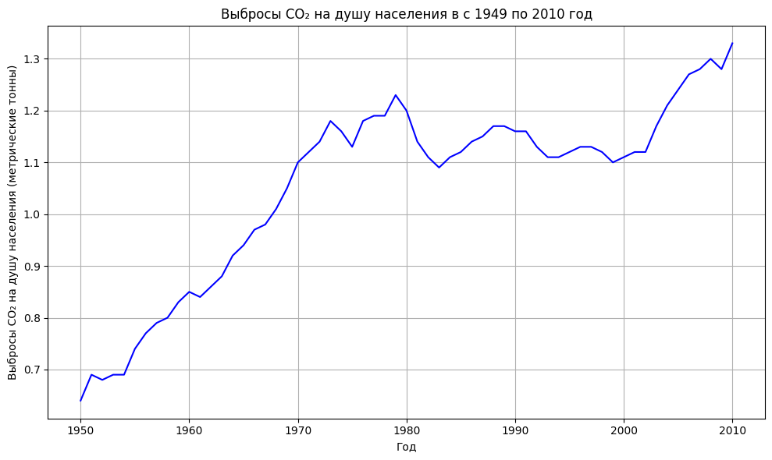
Рисунок 6 — Выбросы CO₂ на душу населения с 1949 по 2010 год.
Вывод:
На рисунке 6 показана динамика выбросов CO₂ на душу населения с 1949 по 2010 год. В начале наблюдается устойчивый рост выбросов, что, вероятно, связано с индустриализацией, увеличением потребления энергии и использованием ископаемого топлива. В начале 1980-х годов заметен спад, который может быть обусловлен экономическими кризисами, переходом на более эффективные технологии или изменениями в структуре энергопотребления. В 1990-х и начале 2000-х годов выбросы стабилизируются, хотя наблюдаются небольшие колебания, что может свидетельствовать о влиянии экологических мер, развитии возобновляемых источников энергии или экономических факторов. После 2000 года выбросы снова начинают расти, что, вероятно, связано с увеличением промышленного производства, ростом населения и энергопотребления.

Сравнение роста категория выбросов СО₂:
plt.figure(figsize=(12, 8))

# Построение линейных графиков для каждой категории
plt.plot(fossil_fuel_co2_emissions['Year'], fossil_fuel_co2_emissions['Total'], label='Общие выбросы CO₂', color='blue')
plt.plot(fossil_fuel_co2_emissions['Year'], fossil_fuel_co2_emissions['Gas Fuel'], label='Выбросы от газового топлива', color='orange')
plt.plot(fossil_fuel_co2_emissions['Year'], fossil_fuel_co2_emissions['Liquid Fuel'], label='Выбросы от жидкого топлива', color='green')
plt.plot(fossil_fuel_co2_emissions['Year'], fossil_fuel_co2_emissions['Solid Fuel'], label='Выбросы от твёрдого топлива', color='red')
plt.plot(fossil_fuel_co2_emissions['Year'], fossil_fuel_co2_emissions['Cement'], label='Выбросы от цемента', color='purple')
plt.plot(fossil_fuel_co2_emissions['Year'], fossil_fuel_co2_emissions['Gas Flaring'], label='Выбросы от сжигания газа на факелах', color='brown')

# Настройка графика
plt.title('Выбросы CO₂ по категориям (1950-1954)')
plt.xlabel('Год')
plt.ylabel('Выбросы CO₂ (млн метрических тонн)')
plt.grid(True)
plt.legend()
plt.tight_layout()

# Показ графика
plt.show()

Результат:

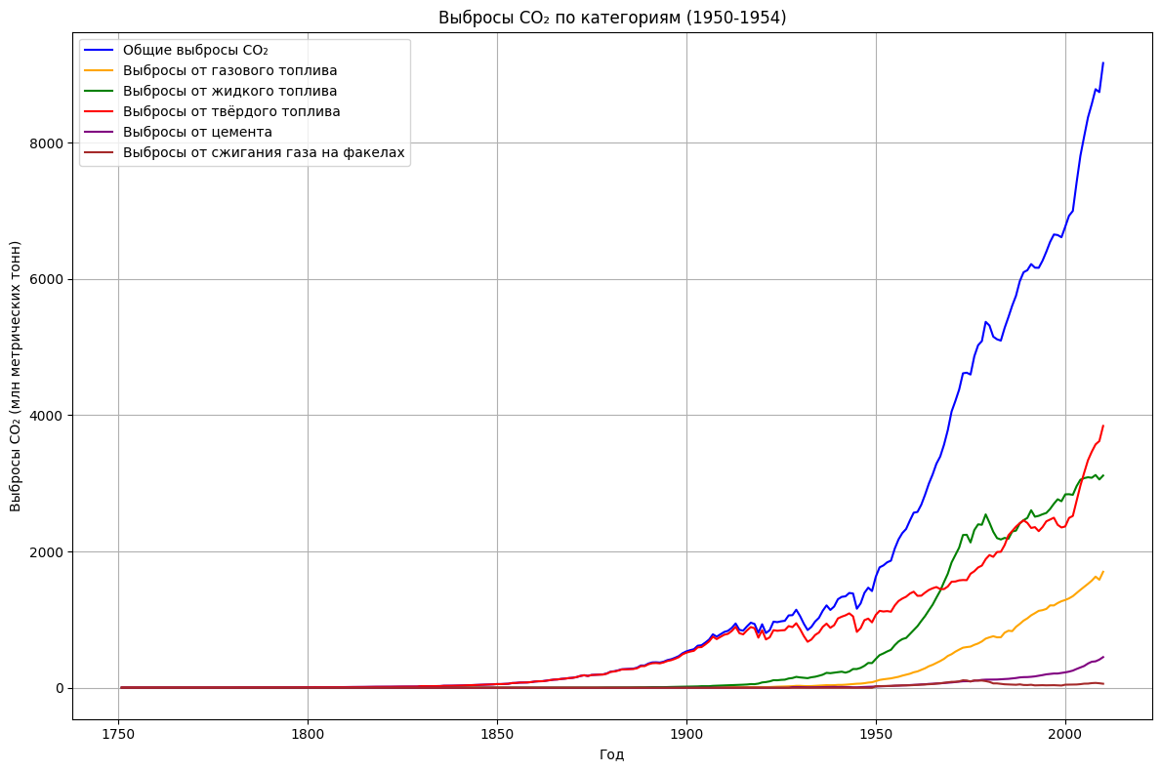
Рисунок 7 — Выбросы CO₂ по категориям (1950-1954).
Вывод:
Рисунок 7 показывает, как выбросы CO₂ по категориям росли с XVIII по XXI век. Долгое время выбросы были низкими, но с конца XIX века начали стремительно расти, особенно после 1950 года. Основной вклад вносит сжигание жидкого и твёрдого топлива, газовое топливо растёт медленнее. Выбросы от цемента и сжигания газа на факелах остаются ниже, но тоже увеличиваются. Данные подтверждают, что индустриализация и использование ископаемого топлива стали ключевыми факторами роста выбросов CO₂.

Корреляционная матрица выбросов CO₂:
# Удаляем столбец "Year" и рассчитываем корреляционную матрицу
corr_matrix = fossil_fuel_co2_emissions.drop(columns=["Year", "Per Capita", 'Total']).corr()

# Построение тепловой карты
plt.figure(figsize=(10, 6))
sns.heatmap(corr_matrix, annot=True, cmap="coolwarm", fmt=".2f", linewidths=0.5)

# Настройки графика
plt.title("Корреляционная матрица выбросов CO₂")
plt.show()

Результат:
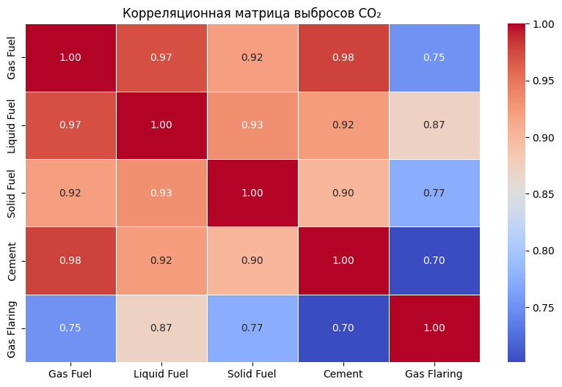
Рисунок 8 — Корреляционная матрица выбросов CO₂
Вывод:
Рисунок 8 показывает корреляционную матрицу выбросов CO₂, где видно, что выбросы от разных видов топлива сильно коррелируют между собой. Наибольшая связь наблюдается между газовым топливом и цементным производством (0,98), а также между жидким и газовым топливом (0,97). Выбросы от сжигания газа на факелах имеют более слабую связь с другими категориями, особенно с цементом (0,70), что указывает на меньшую зависимость. В целом, высокая корреляция подтверждает, что рост выбросов связан с общими экономическими и индустриальными процессами.

2.1.2.4 Глобальная температура
Среднемесячные глобальные значения
global_temperature_monthly.head()

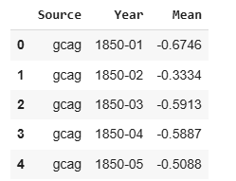

selected_years = [1880, 1900, 1920, 1940, 1960, 1980, 2000, 2020, 2023]
# Устанавливаем размер фигуры
plt.figure(figsize=(15, 10))

# Количество строк и столбцов для подграфиков
rows = 3
cols = 3

# Цикл для построения графика для каждого выбранного года
for i, year in enumerate(selected_years, 1):
# Отбираем данные для указанного года
df_year = global_temperature_monthly_gistemp[global_temperature_monthly_gistemp['Year'] == year]

# Создаем подграфик для выбранного года
plt.subplot(rows, cols, i) # 3 строки, 3 столбца
plt.plot(df_year['Month'], df_year['Mean'], marker='o', label=f'Year {year}')
# Настраиваем график
plt.title(f'Смена температуры в {year} год')
plt.xlabel('Месяц')
plt.ylabel('Средняя температура')
plt.grid(True)
plt.legend()

# Оптимизируем расположение и отображаем графики
plt.tight_layout()
plt.show()

Результат:
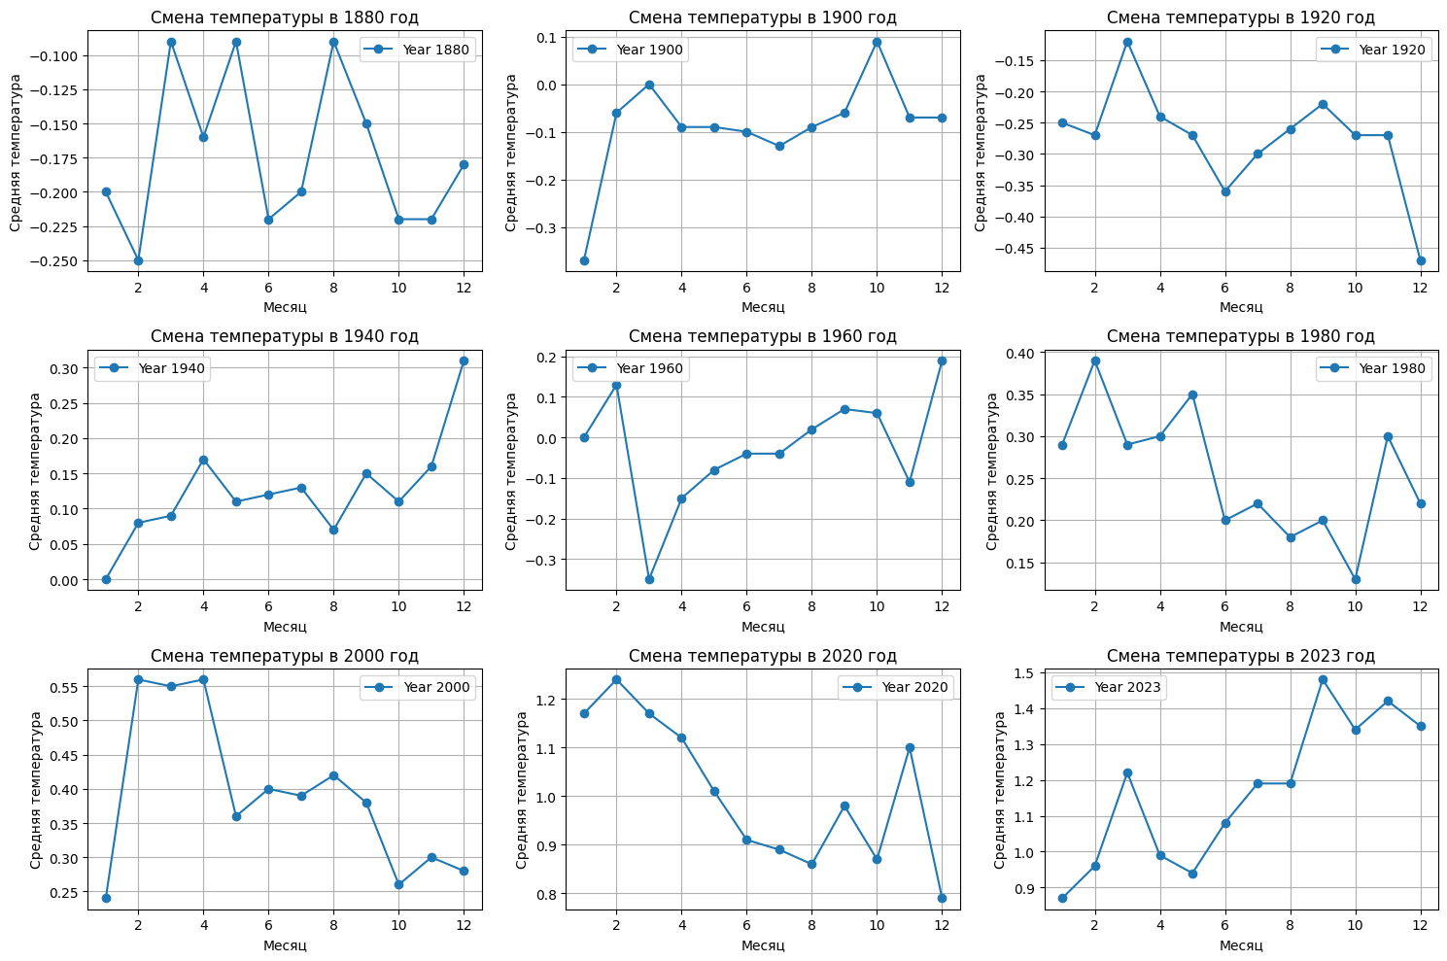
Рисунок 9 — изменение средней температуры по месяцам в разные годы с 1880 по 2023.
Рисунок 9 показывает изменение средней температуры по месяцам в разные годы с 1880 по 2023. В ранние годы температурные аномалии были менее выражены, а начиная с середины XX века наблюдается тенденция к потеплению, особенно в последние десятилетия. В 2000, 2020 и 2023 годах средние температуры значительно выше, чем в предыдущие периоды, что подтверждает тренд глобального потепления.

Сравнение значений средней температуры по годам

global_temperature_annual_gistemp = global_temperature_annual[global_temperature_annual['Source'] == 'GISTEMP'].set_index('Year')
global_temperature_annual_gsag = global_temperature_annual[global_temperature_annual['Source'] == 'gcag'].set_index('Year')
# Построение графика
plt.figure(figsize=(18, 5))
plt.plot(global_temperature_annual_gistemp['Mean'], color='slateblue', linestyle='-', label='Средняя температура GSAG')
plt.plot(global_temperature_annual_gsag['Mean'], color='red', linestyle='-', label='Средняя температура GISTEMP')
plt.title('Cравнение значений средней температуры по годам')
plt.xlabel('Год')
plt.ylabel('Среднее значение')
plt.grid(True)
plt.legend()
plt.show()

Результат:
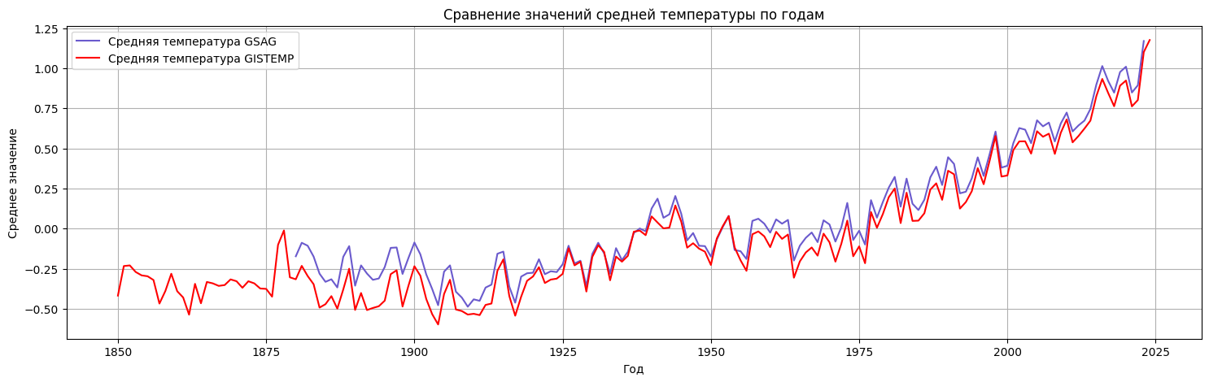
Рисунок 10 — Cравнение значений средней температуры по годам.

Рисунок 10 демонстрирует сравнение значений средней температуры по годам (GSAG и GISTEMP). Анализ показывает устойчивый рост глобальной температуры, особенно заметный с середины XX века. Обе кривые имеют схожую динамику, подтверждая общую тенденцию к потеплению. Наиболее резкий рост наблюдается в последние десятилетия, что свидетельствует об усилении антропогенного влияния на климат. Эти данные подчёркивают актуальность проблемы глобального потепления и необходимость принятия мер для её смягчения.

2.1.2.5 Размер ледника (Glacier size)

glaciers_size.head()

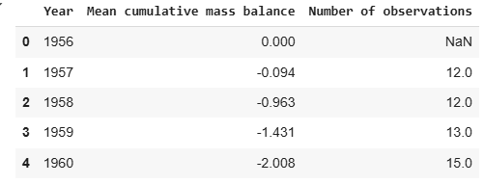

plt.figure(figsize=(10, 5))
plt.plot(glaciers_size['Year'], glaciers_size['Mean cumulative mass balance'], color='slateblue')
plt.title('Изменение средних масс ледников со временем')
plt.xlabel('Год')
plt.ylabel('Средняя масса')
plt.grid(True)
plt.show()

Результат:

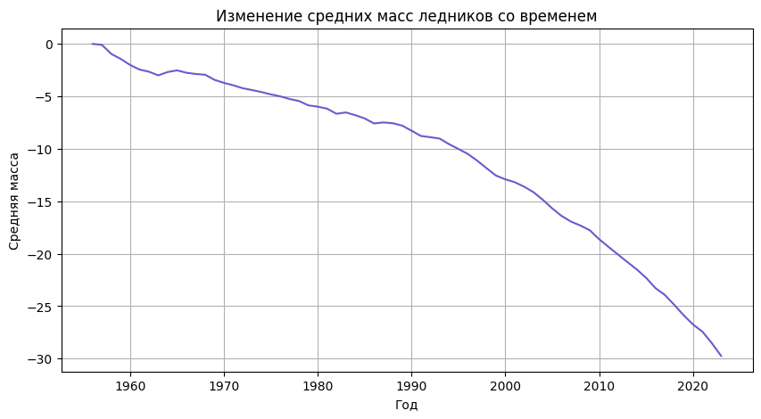
Рисунок 11 — Изменение средних масс ледников со временем.

В соответствии с рисунком 11, виднеется устойчивое снижение средней массы ледников с 1960 года по настоящее время. Тренд явно указывает на ускоряющееся таяние ледников, особенно после 2000 года. Это соответствует глобальному потеплению и росту средних температур.

2.1.2.6 Уровень моря (Sea Level)

annual_sea_level.head()

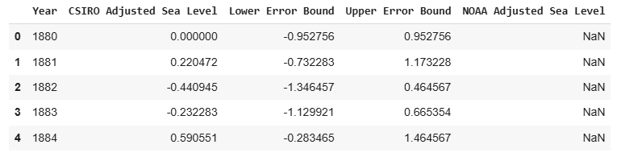

# Создание столбца "Среднее значение" по заданному правилу
annual_sea_level['Average Sea Level'] = np.where(
annual_sea_level['Year'] < 1992,
annual_sea_level['CSIRO Adjusted Sea Level'], # До 1992 — только CSIRO
np.where(
(annual_sea_level['Year'] >= 1992) & (annual_sea_level['Year'] <= 2013),
annual_sea_level[['CSIRO Adjusted Sea Level', 'NOAA Adjusted Sea Level']].mean(axis=1),
# С 1992 до 2013 — среднее
annual_sea_level['NOAA Adjusted Sea Level'] # После 2013 — только NOAA
)
)

annual_sea_level['Average Sea Level sm'] = annual_sea_level['Average Sea Level'] * 0.0254 * 100

#Вычисление тренда
slope, intercept, r_value, p_value, std_err = linregress(annual_sea_level['Year'], annual_sea_level['Average Sea Level sm'])

# Построение линии тренда
trend_line = intercept + slope * annual_sea_level['Year']

plt.figure(figsize=(18, 6))
plt.plot(annual_sea_level['Year'], annual_sea_level['Average Sea Level sm'], color='slateblue', linestyle='-', label='Средний уровень моря')
plt.plot(annual_sea_level['Year'], trend_line, 'red', label='Линия тренда')
# Настройки графика
plt.title('Изменения уровня моря')
plt.xlabel('Год')
plt.ylabel('Средний уровень моря в сантиметрах')
plt.legend()
plt.grid(True)
plt.show()

Результат:
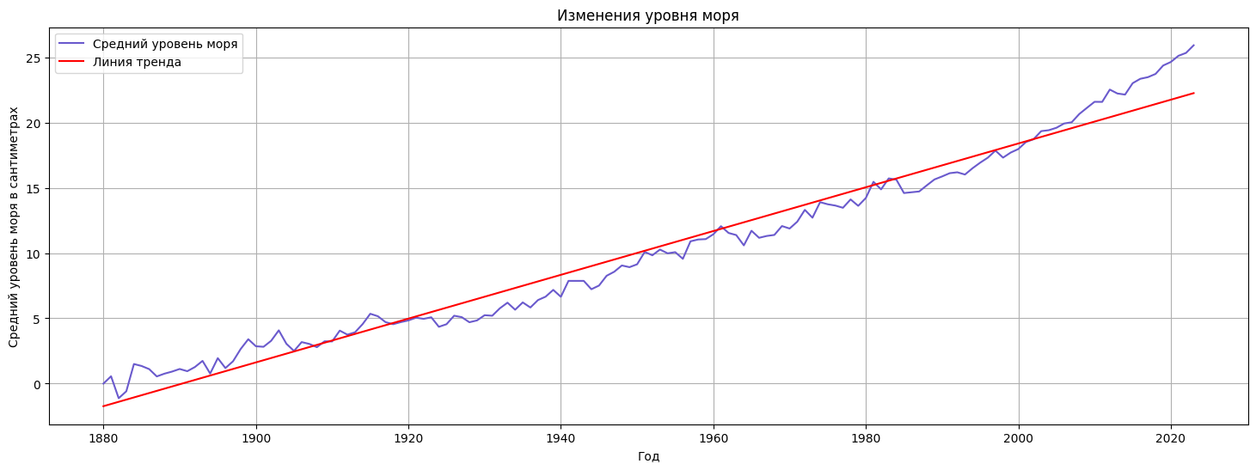
Рисунок 12 — Изменения уровня моря.
Согласно рисунку 12, наблюдается устойчивый рост среднего уровня моря с течением времени. Фактические данные показаны синей линией, тренд — красной. Особенно заметно ускорение после 2000 года, вероятно, связанное с глобальным потеплением и таянием ледников.
Полное решение представлено в ПРИЛОЖЕНИЕ А Анализ данных.

2.2 Предсказательные модели

2.2.1 Модели линейной и полиномиальной регрессии для прогнозирования выбросов СО₂
Модель линейной регрессии:
В этом анализе для предсказания выбросов CO2 использовалась модель линейной регрессии. Эта модель пытается провести прямую линию через имеющиеся данные, чтобы показать, как менялись выбросы с годами. Судя по графику, эта прямая линия довольно неплохо отражает общее снижение выбросов CO2 в Германии до 2021 года. Однако важно понимать, что линейная регрессия - довольно простая модель и предполагает, что выбросы будут снижаться с постоянной скоростью. В реальности же на выбросы влияет множество разных факторов, и снижение может быть не таким равномерным.
# Фильтруем данные, оставляя только строки, где страна — Германия,
grouped_data_germany = co2_Prices[(co2_Prices['country'] == 'Germany')

# Группируем данные по году и суммируем значения в колонке 'value'
grouped_data = grouped_data_germany.groupby('year')['value'].sum().reset_index()

# Подготовим данные
X = grouped_data[['year']] # Признак - год
y = grouped_data['value'] # Целевая переменная - значение CO2

# Разделим данные на обучающую и тестовую выборки
X_train, X_test, y_train, y_test = train_test_split(X, y, test_size=0.2)

# Строим модель линейной регрессии
model = LinearRegression()
model.fit(X_train, y_train)

# Прогнозируем значения для тестовой выборки
y_pred = model.predict(X_test)

# Прогнозируем на будущее (на следующие 5 лет)
future_years = pd.DataFrame({'year': range(2005, 2031)})
future_predictions = model.predict(future_years)

Результат:
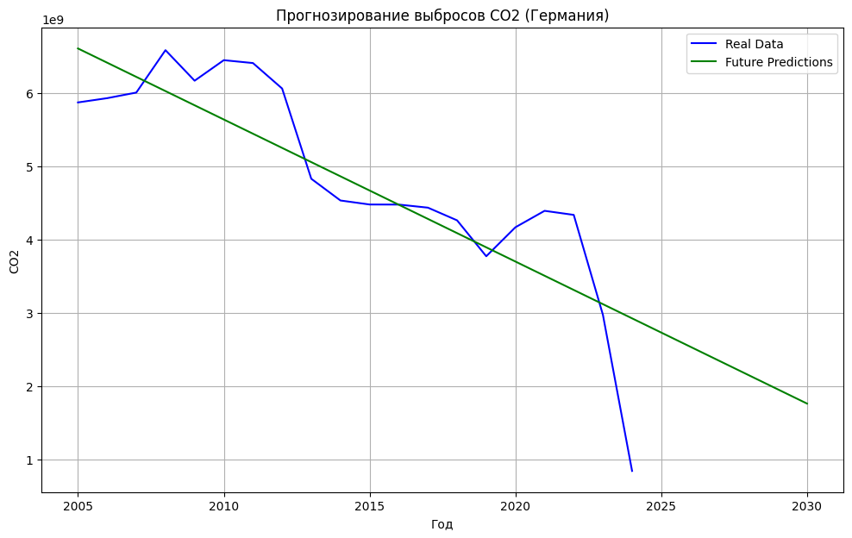
Рисунок 13 — Прогнозирование выбросов CO₂ (Германия) с помощью линейной регрессии.
На рисунке 13 показан прогноз выбросов CO₂ в Германии с помощью линейной регрессии на 2022–2030 годы. Зеленая линия указывает на продолжение устойчивого снижения, однако важно учитывать, что прогноз основан на сохранении текущих тенденций, а реальные выбросы могут измениться из-за разных факторов.
Вывод:
Снижение выбросов CO2 после 2021 года, скорее всего, связано с тем, что Германия стала использовать более чистые технологии и Евросоюз стал строже следить за выбросами. Это показывает, что система торговли выбросами в ЕС работает, потому что компаниям выгодно уменьшать загрязнение. Ожидается, что выбросы продолжат снижаться, но на это повлияют новые технологии, законы и экономика.

Модель полиномиальной регрессии:
X = grouped_data[['year']].astype(int)
y = grouped_data['value']
# Полиномиальные признаки
poly = PolynomialFeatures(degree=7)
X_poly = poly.fit_transform(X)
# Обучение модели на всех данных
model = LinearRegression()
model.fit(X_poly, y)
# Предсказание на будущие годы
future_years = pd.DataFrame({'year': range(2005, 2029)})
future_poly = poly.transform(future_years)
future_predictions = model.predict(future_poly)
plt.figure(figsize=(12, 7))
plt.plot(X['year'], y, label='Real Data', color='blue')
plt.plot(future_years['year'], future_predictions, label='Polynomial Predictions', color='orange')
plt.title('Полиномиальная регрессия выбросов CO₂ (Германия)')
plt.xlabel('Год')
plt.ylabel('CO₂')
plt.legend()
plt.grid(True)
plt.show()
Результат:
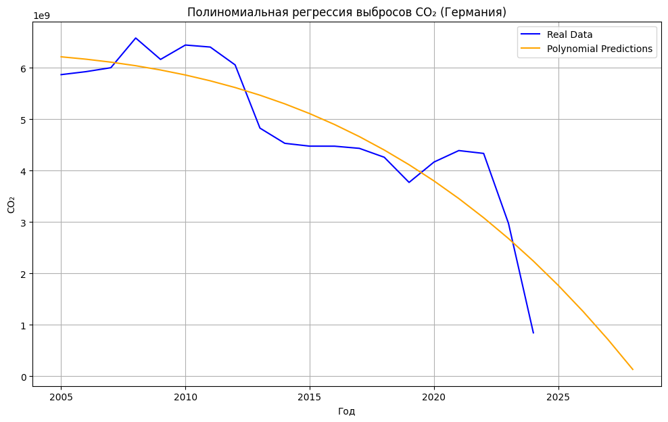
Рисунок 14 — Полиномиальная регрессия выбросов CO₂ (Германия).

Сравнение:
Рисунок 14 демонстрирует, что полиномиальная регрессия лучше отражает колебания и изменения выбросов CO₂ в Германии за период наблюдений, учитывая нелинейные зависимости. В отличие от линейной модели с упрощённым трендом, полиномиальная модель точнее подстраивается под реальные данные. Однако для прогнозов она может быть менее устойчивой и надёжной, особенно за пределами исходного диапазона, тогда как линейная регрессия даёт более стабильный, хоть и менее точный, тренд.

2.2.2 Модель SARIMA для прогнозирования уровня СО2 (Замеры около вулкана Мауна-Лоа)
Для анализа и прогнозирования временных рядов, обладающих как трендом, так и сезонностью, часто применяется модель SARIMA (Seasonal Autoregressive Integrated Moving Average). Эта статистическая модель является расширением классической модели ARIMA и специально разработана для работы с данными, в которых наблюдаются регулярные повторяющиеся закономерности через определенные интервалы времени. Учитывая циклический характер многих природных и экономических процессов, SARIMA предоставляет мощный инструмент для понимания прошлых изменений и прогнозирования будущих значений таких показателей, как уровень CO₂ в атмосфере, который демонстрирует как долгосрочный рост, так и сезонные колебания.

# Преобразуем колонку 'Date' в формат datetime для удобной работы с датами
monthly_co2_mauna_loa['Date'] = pd.to_datetime(monthly_co2_mauna_loa['Date'])
# Устанавливаем 'Date' в качестве индекса, чтобы упростить анализ временного ряда
monthly_co2_mauna_loa.set_index('Date', inplace=True)
monthly_co2_mauna_loa.tail()

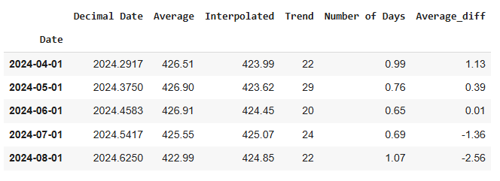
Проверка на стационарность:
result = adfuller(monthly_co2_mauna_loa['Average'])
print('ADF Statistic:', result[0])
print('p-value:', result[1])

Результат:
ADF Statistic: 6.2358528171437095
p-value: 1.0
p-value = 1.0 означает, что ряд нестационарный, и нужно его дифференцировать. Применим разность первого порядка и снова проверим стационарность:
monthly_co2_mauna_loa['Average_diff'] = monthly_co2_mauna_loa['Average'].diff()

# Повторный тест Дики-Фуллера
result = adfuller(monthly_co2_mauna_loa['Average_diff'].dropna())
print('ADF Statistic:', result[0])
print('p-value:', result[1])
Результат:
ADF Statistic: -5.388462362543267
p-value: 3.5814199007826355e-06
p-value < 0.05, значит, ряд стал стационарным после первой дифференциации. Теперь можно подбирать параметры SARIMA.
Подбор параметров с помощью auto_arima
model = auto_arima(
monthly_co2_mauna_loa['Average'],
seasonal=True, m=12,
d=1, D=1,
start_p=0, start_q=0,
max_p=3, max_q=3,
start_P=0, start_Q=0,
max_P=2, max_Q=2,
trace=True,
error_action='ignore',
suppress_warnings=True,
stepwise=True
)
print(model.summary())
Оптимальная модель - Best model: ARIMA(1,1,1)(0,1,1)[12]
Обучение модели:
# Обучение модели SARIMA(1,1,1)(0,1,1,12)
sarima_model = SARIMAX(
monthly_co2_mauna_loa['Average'],
order=(1,1,1),
seasonal_order=(0,1,1,12),
enforce_stationarity=False,
enforce_invertibility=False
)

sarima_result = sarima_model.fit() # Обучение модели
Прогнозирование:
# Количество шагов для предсказания
n_periods = 48 # например, 3 года вперёд

# Прогноз
forecast = sarima_result.get_forecast(steps=n_periods)
forecast_index = pd.date_range(
start=monthly_co2_mauna_loa.index[-1], periods=n_periods+1, freq='MS'
)[1:] # создаём даты для прогноза

# Доверительный интервал
forecast_conf_int = forecast.conf_int()

# Визуализация
plt.figure(figsize=(12, 6))
plt.plot(monthly_co2_mauna_loa.index, monthly_co2_mauna_loa['Average'], label="Фактические данные")
plt.plot(forecast_index, forecast.predicted_mean, label="Прогноз", color='red')
plt.fill_between(forecast_index,
forecast_conf_int.iloc[:, 0],
forecast_conf_int.iloc[:, 1],
color='pink', alpha=0.3, label="Доверительный интервал")
plt.legend()
plt.title("Прогноз уровня CO₂ с SARIMA")
plt.show()

Результат:
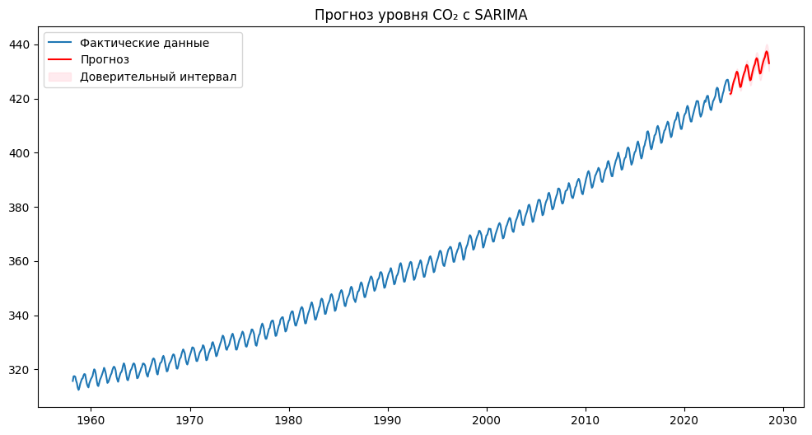
Рисунок 15 — Прогнозирование уровня CO₂ у Мауна-Лоа с SARIMA.

Рисунок 15 показывает прогноз уровня CO₂ с использованием модели SARIMA.
Ключевые элементы:
- Синяя линия — фактические данные измерений.
- Красная линия — прогнозируемые значения.
- Розовая область — доверительный интервал, указывающий возможное отклонение прогноза.
Наблюдается выраженная сезонность и рост уровня CO₂, что подтверждает долгосрочную тенденцию увеличения концентрации углекислого газа в атмосфере.

Вывод:
Использование модели SARIMA позволило учесть как общую восходящую тенденцию, так и сезонные колебания уровня CO₂. График наглядно демонстрирует, что модель смогла уловить характерные пики и спады, повторяющиеся из года в год, а также предсказать дальнейший рост концентрации углекислого газа. Доверительный интервал, показанный розовой областью, дает представление о вероятном диапазоне будущих значений, что важно для оценки неопределенности прогноза. Наблюдаемая сезонность и прогнозируемый устойчивый рост CO₂ подчеркивают долгосрочную проблему увеличения концентрации этого парникового газа в атмосфере, что имеет серьезные последствия для климата. Модель SARIMA оказалась эффективным инструментом для анализа и прогнозирования временных рядов с выраженной сезонностью и трендом, таких как данные об уровне CO₂.

2.2.3 Модель полиномиальной регрессии для прогнозирования выбросов СО2 на душу населения
Для моделирования зависимостей, которые не являются линейными, часто используется полиномиальная регрессия. В отличие от простой линейной регрессии, которая описывает связь между переменными прямой линией, полиномиальная регрессия позволяет аппроксимировать данные кривыми различных степеней. Это особенно полезно, когда исследуемая зависимость имеет изгибы или меняет свою скорость роста или убывания с течением времени. Выбирая подходящую степень полинома, можно более точно описать сложные нелинейные тренды в данных, такие как динамика выбросов CO₂ на душу населения, которая может демонстрировать периоды ускорения и замедления.
Выбросы CO₂ на душу населения с 1949 по 2010 год:

X = fossil_fuel_co2_emissions['Year'].values.reshape(-1, 1)
y = fossil_fuel_co2_emissions['Per Capita'].values

mask = ~np.isnan(y) # Создаём маску без NaN
X, y = X[mask], y[mask]

# Полиномиальная регрессия 3-й степени
poly_model = make_pipeline(PolynomialFeatures(3), LinearRegression())
poly_model.fit(X, y)

y_pred = poly_model.predict(X)
# Создаём диапазон будущих лет
future_years = np.arange(2011, 2031).reshape(-1, 1)

# Делаем предсказания
future_predictions = poly_model.predict(future_years)

plt.figure(figsize=(12, 7))

# График фактических данных
plt.scatter(X, y, color='blue', label='Исходные данные')

# График полиномиальной регрессии на обучающем интервале
plt.plot(X, y_pred, color='red', linewidth=2, label='Полиномиальная регрессия (степень 3)')

# График прогнозных значений
plt.plot(future_years, future_predictions, color='green', linestyle='dashed', linewidth=2, label='Прогноз')

plt.xlabel('Год')
plt.ylabel('Выбросы CO₂ на душу населения')
plt.title('Полиномиальная регрессия и прогноз выбросов CO₂')
plt.legend()
plt.grid()
plt.show()

Результат:
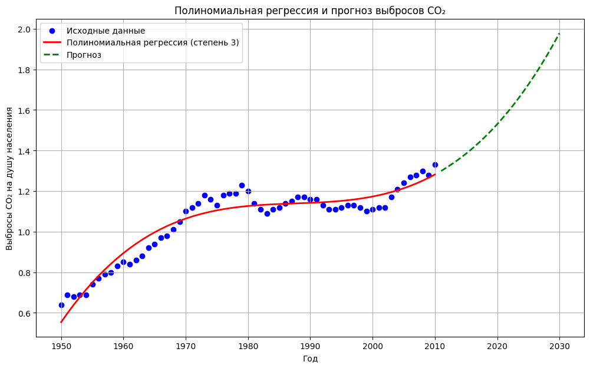
Рисунок 16 — Прогнозирование выбросов CO₂ на душу населения с помощью полиномиальной регрессии.
Вывод:
Рисунок 16 иллюстрирует прогноз выбросов CO₂ на душу населения с помощью полиномиальной регрессии третьей степени. Красная кривая аппроксимирует фактические данные, а пунктирная зелёная линия показывает прогноз. Модель учитывает периоды ускорения и замедления выбросов, отражая исторические колебания.
По прогнозу, к 2030 году выброс CO₂ на душу населения достигнет примерно 2 тонн.

2.2.4 Модель полиномиальной регрессии для прогнозирования среднегодовой температуры
Изменение средней глобальной температуры является одним из ключевых индикаторов климатических изменений. Для оценки долгосрочных тенденций и построения прогноза применяются различные методы моделирования. В данной работе используется полиномиальная регрессия для анализа глобальной температуры на основе исторических данных. Основная цель — определить оптимальную степень полинома, обеспечивающую наилучший баланс между точностью и сложностью модели, а также построить прогноз температуры до 2035 года на основе выбранной модели.
X = global_temperature_annual_gistemp.index.values.reshape(-1, 1) # Годы (независимая переменная)
y = global_temperature_annual_gistemp['Mean'].values # Средняя температура (зависимая переменная)

# --- Разбиваем на train/test ---
X_train, X_test, y_train, y_test = train_test_split(X, y, test_size=0.2, random_state=42)

# --- Проверяем разные степени полинома ---
degrees = range(1, 10) # Проверим степени от 1 до 9
scores = []

for degree in degrees:
model = make_pipeline(PolynomialFeatures(degree), LinearRegression())
model.fit(X_train, y_train) # Обучаем
y_pred = model.predict(X_test) # Предсказание на тестовых данных
r2 = r2_score(y_test, y_pred) # Оцениваем качество
scores.append(r2)
print(f"Степень {degree}: R² = {r2:.4f}")

Результат:
Степень 1: R² = 0.7736
Степень 2: R² = 0.8410
Степень 3: R² = 0.8470
Степень 4: R² = 0.8474
Степень 5: R² = 0.8477
Степень 6: R² = 0.8480
Степень 7: R² = 0.8483
Степень 8: R² = 0.8486
Степень 9: R² = 0.8489

При увеличении степени полиномиальной регрессии R² возрастает, но с уменьшением прироста. Линейная модель объясняет 77.36% дисперсии данных, но добавление нелинейности значительно улучшает точность. Уже при степени 2 R² достигает 84.10%, а начиная с 3-й степени улучшения становятся минимальными. Рост R² с 3-й до 9-й степени составляет всего 0.19%, что указывает на эффект переобучения. Оптимальной степенью кажется 2 или 3, так как они обеспечивают хорошее приближение без излишней сложности.
Построение модели:

X = global_temperature_annual_gsag.index.values.reshape(-1, 1) # Годы (независимая переменная)
y = global_temperature_annual_gsag['Mean'].values # Средняя температура (зависимая переменная)

# --- Полиномиальная регрессия ---
degree = 3 # Степень полинома
poly_model = make_pipeline(PolynomialFeatures(degree), LinearRegression())
poly_model.fit(X, y)

# --- Построение прогноза ---
future_years = np.arange(X.min(), 2035).reshape(-1, 1) # Прогноз до 2050 года
y_pred = poly_model.predict(future_years)

Результат:
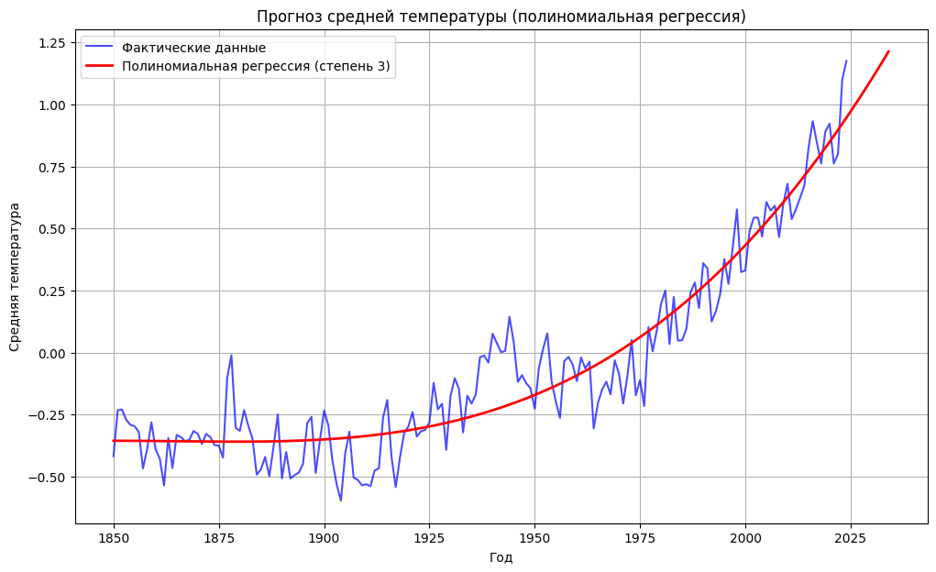
Рисунок 17 — Модель полиномиальной регрессии (3 степень) для прогнозирования среднегодовой температуры (Данные GSAG).

Рисунок 17 показывает модель полиномиальной регрессии третьей степени для прогнозирования среднегодовой температуры (данные GSAG). На графике представлена долгосрочная динамика средней глобальной температуры с 1850 года, а также прогноз. Модель хорошо отражает общую тенденцию: несмотря на естественные колебания, начиная с середины XX века наблюдается выраженный рост. Прогноз демонстрирует ускоряющийся рост температуры, подтверждая устойчивое потепление климата в последние десятилетия.
Вывод:
Результаты анализа показали, что при увеличении степени полинома значение коэффициента детерминации (R²) возрастает, указывая на улучшение точности модели. Однако начиная с третьей степени, прирост точности становится минимальным, что свидетельствует о риске переобучения при использовании более сложных моделей. Оптимальной степенью полинома является 2 или 3, обеспечивающая высокое качество предсказания без излишней сложности. Построенный прогноз на основе модели третьей степени демонстрирует устойчивую тенденцию к росту средней глобальной температуры, особенно заметную с середины XX века. Это подтверждает продолжающееся глобальное потепление и необходимость принятия мер по смягчению климатических изменений.

2.2.5 Модель ARIMA для прогнозирования средней массы ледников
Изменение массы ледников является важным индикатором глобальных климатических процессов. Долгосрочные наблюдения за балансом массы ледников позволяют выявлять устойчивые тенденции и строить прогнозы, необходимые для оценки последствий изменения климата. В данной работе проанализированы данные о среднем кумулятивном балансе массы ледников, с использованием методов анализа временных рядов. Особое внимание уделено проверке стационарности данных и выбору параметров модели ARIMA, подходящей для прогнозирования дальнейшей динамики ледникового покрова.
data_glaciers = glaciers_size[['Year', 'Mean cumulative mass balance']]
data_glaciers.set_index('Year', inplace=True)

Тест Дики-Фуллера:
result = adfuller(data_glaciers['Mean cumulative mass balance'].dropna())

print("ADF Statistic:", result[0])
print("p-value:", result[1])
print("Critical Values:", result[4])
Результат:
ADF Statistic: 4.938259869532299
p-value: 1.0
Ряд нестационарен, преобразуем:
data_glaciers_diff = data_glaciers.diff().dropna()
После преобразования, ряд всё ещё нестационарен, преобразуем второй раз
# Берем вторую разность
data_glaciers_diff2 = data_glaciers.diff().diff().dropna()
Результат:
ADF Statistic: -5.764108568621019
p-value: 5.584213434816771e-07
Ряд стационарен.
Построим графики ACF и PACF:
fig, ax = plt.subplots(1, 2, figsize=(14,5))
plot_acf(data_glaciers_diff2, ax=ax[0]) # ACF показывает q
ax[0].set_title("График автокорреляции (ACF)")
plot_pacf(data_glaciers_diff2, ax=ax[1]) # PACF показывает p
ax[1].set_title("График частичной автокорреляции (PACF)")
plt.show()
Результат:
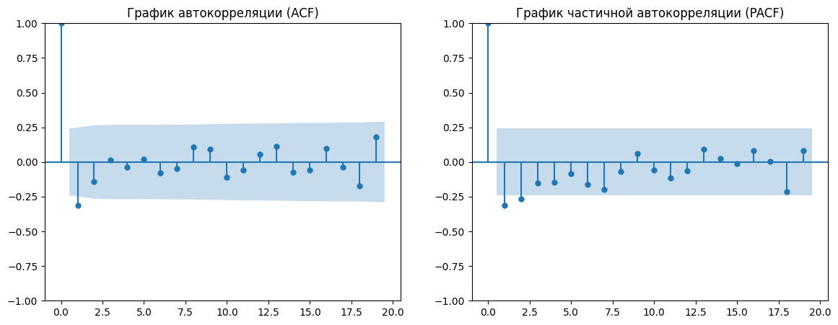
Рисунок 18 — График автокорреляции (ACF) и график частичной автокорреляции (PACF)
В соответствии с рисунком 18:
ACF (автокорреляционная функция):
График показывает, что значимых лагов почти нет (все значения внутри синей зоны доверительного интервала).
Это означает, что q ≈ 0 или 1 (если учитывать первый лаг).
PACF (частичная автокорреляционная функция):
Первый лаг выходит за пределы доверительного интервала, а дальше лаги уже незначимы.
Это указывает, что p = 1.
Обучение модели с оптимальными параметрами:
model = ARIMA(data_glaciers['Mean cumulative mass balance'], order=(1,2,1)) # (p, d, q)
model_fit = model.fit()

# Прогноз на 10 лет вперед
forecast = model_fit.forecast(steps=10);
Построение графика:
plt.figure(figsize=(12,6))
plt.plot(data_glaciers, label="Исходные данные", color='blue')
plt.plot(range(data_glaciers.index[-1] + 1, data_glaciers.index[-1] + 11), forecast, label="Прогноз", linestyle="dashed", color="red")
plt.xlabel("Год")
plt.ylabel("Баланс массы ледников")
plt.legend()
plt.show()
Результат:
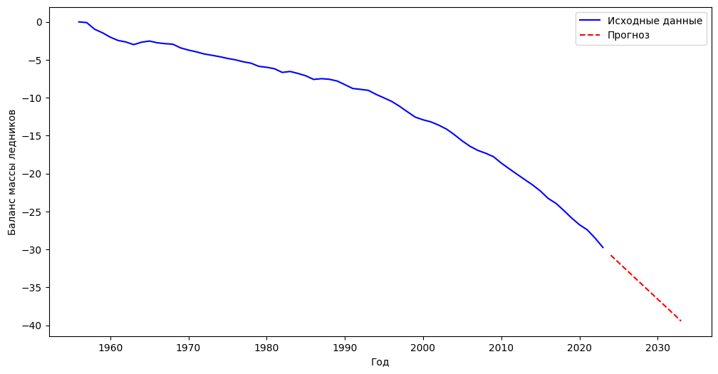
Рисунок 19 — Модель ARIMA для прогнозирования средней массы ледников.
Вывод:
Рисунок 19 демонстрирует модель ARIMA (1,2,1) для прогнозирования средней массы ледников. Анализ показал наличие тренда, из-за чего использовалась вторая разность, а параметры модели были выбраны на основе автокорреляции. Итоговый прогноз указывает на продолжение потери ледникового покрова, что подтверждает общую тенденцию к снижению массы ледников в связи с изменениями климата.

2.2.6 Holt модель для прогнозирования уровня моря
Holt’s Linear Trend Method — это расширение метода экспоненциального сглаживания, разработанное для прогнозирования временных рядов, которые демонстрируют линейный тренд. Этот метод является частью семейства моделей, ориентированных на обработку временных рядов, и используется для предсказания данных, которые показывают как уровень изменений, так и тренд в данных. Метод Холта состоит из двух компонентов: сглаживания уровня и тренда. Сглаживание уровня моделирует базовый уровень временного ряда, а тренд — его изменение с течением времени.
Математически метод Холта основан на системе рекурсивных уравнений, которая позволяет учитывать как текущее значение уровня ряда, так и его тренд. Он включает два основных компонента — сглаженный уровень l_{t​} и тренд b_{t}, которые пересчитываются на каждом шаге. Обновление значений происходит по следующим формулам:
$$l_{t} =α⋅y_{t}​ +(1-α)⋅(l_{t-1} +b_{t-1})$$
$b_{t}$​ = β ⋅ ($l_{t}$​ − $l_{t-1}$​) + (1 − β) ⋅ $b_{t-1}$​​,
где $y_{t}​$— наблюдаемое значение ряда в момент времени t, $l_{t}$ — сглаженное значение уровня, $b_{t}$​ — оценка тренда, α — коэффициент сглаживания уровня, а 𝛽 — коэффициент сглаживания тренда. Прогноз на ℎ шагов вперёд рассчитывается по формуле:
$\hat{y_{i+h}}$​ = $l_{t}$ + ℎ ⋅$b_{t}$​
Таким образом, модель Холта позволяет учитывать не только текущее положение временного ряда, но и его тенденцию к росту или снижению. Благодаря этому прогнозы становятся более реалистичными для данных с устойчивым линейным трендом.
Подготовка данных:
df = annual_sea_level[['Year', 'Average Sea Level']].copy()
df.dropna(inplace=True)
Обучение модели:
model = Holt(df['Average Sea Level']).fit(smoothing_level=0.8, smoothing_trend=0.2) # Выбираем значения alpha и beta
Параметр α (alpha) отвечает за степень, с которой модель будет полагаться на текущий уровень временного ряда. Если α близко к 1, модель будет больше ориентироваться на последние данные и быстро реагировать на изменения уровня. Если α близко к 0, модель будет больше полагаться на долгосрочные тенденции и сглаживать колебания. Это значит, что при большом α прогноз будет быстрее адаптироваться к изменениям, а при маленьком α модель будет более устойчива к краткосрочным изменениям.
Параметр β (beta) контролирует, насколько сильно модель будет учитывать изменения в тренде ряда. Если β близко к 1, модель будет быстро реагировать на изменения тренда, что полезно, если тренд в данных изменяется быстро. Если β близко к 0, модель будет медленно адаптироваться к изменениям тренда, что делает её более устойчивой, но менее чувствительной к недавним изменениям.
Если оба параметра близки к 1, модель будет активно следовать за изменениями в данных, создавая более "шумные" прогнозы. Если оба параметра близки к 0, прогнозы будут более сглаженными и стабильными, но менее чувствительными к изменениям в последних наблюдениях.
Визуализация:
plt.figure(figsize=(12, 7))

# График исходных данных
plt.plot(df['Year'], df['Average Sea Level'], label="Исходные данные", color='b', linewidth=2)

# Прогноз
plt.plot(np.arange(df['Year'].iloc[-1] + 1, df['Year'].iloc[-1] + 11), forecast, label="Прогноз", linestyle='--', color='r', linewidth=2)

plt.xlabel('Год', fontsize=12)
plt.ylabel('Средний уровень моря (м)', fontsize=12)
plt.title('Прогноз изменения уровня моря (1880-2024)', fontsize=14, fontweight='bold')

plt.grid(True, which='both', linestyle='--', linewidth=0.5)
plt.xticks(np.arange(df['Year'].iloc[0], df['Year'].iloc[-1] + 11, step=10))

plt.legend()
plt.show()
Результат:
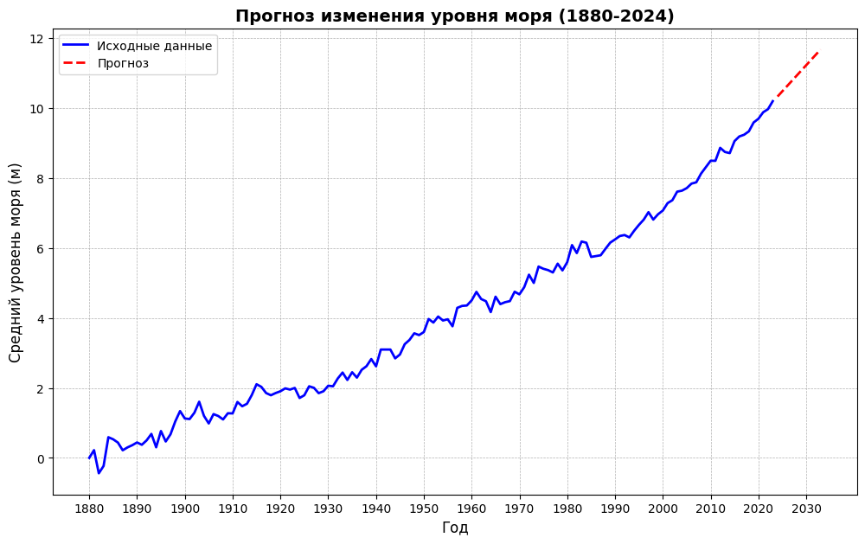
Рисунок 20 — Модель Holt для прогнозирования средней массы ледников.

Вывод:
Рисунок 20 демонстрирует модель Холта для прогнозирования уровня моря с 1880 по 2024 год. Используя параметры сглаживания α=0.8 и β=0.2, модель учитывает уровень и линейный тренд ряда, что даёт достоверный краткосрочный прогноз. Прогнозная линия представляет собой прямую, отражающую устойчивую тенденцию роста среднего уровня моря, связанную с глобальными климатическими изменениями.
Полное решение представлено в ПРИЛОЖЕНИЕ Б Предсказательные модели.

ЗАКЛЮЧЕНИЕ
В результате выполнения работы была достигнута поставленная цель — реализован программный подход к прогнозированию поведения временных рядов на примере анализа климатических данных. Работа включала в себя как теоретическое изучение методов анализа временных рядов, так и их практическое применение к реальным экологическим данным.
В теоретической части был проведён обзор ключевых понятий и методов анализа временных рядов, включая модели AR, MA, ARIMA, SARIMA, а также методы сглаживания и декомпозиции. Особое внимание уделено автокорреляции, стационарности, а также выбору моделей в зависимости от характера временного ряда. Рассмотрены популярные библиотеки Python, такие как Pandas, NumPy, Matplotlib, Plotly и Scikit-learn.
В практической части исследованы и обработаны различные климатические временные ряды: концентрация CO₂ в атмосфере, уровень выбросов по странам и видам топлива, изменения глобальной температуры, масса ледников и уровень моря. Для прогнозирования использовались различные модели: линейная и полиномиальная регрессия, модели ARIMA и SARIMA, Holt-модель. Были построены графики, рассчитаны метрики качества, проведён анализ результатов.
Результаты показали, что:
- модели ARIMA и SARIMA хорошо подходят для рядов с трендом и сезонностью;
- полиномиальная регрессия позволяет моделировать нелинейные зависимости, но склонна к переобучению;
- линейные модели просты, но имеют ограниченную точность;
Проведённое исследование подтвердило высокую применимость методов анализа временных рядов в задачах прогнозирования климатических изменений. Полученные результаты могут быть использованы в дальнейшем при разработке аналитических систем для мониторинга и оценки экологических процессов.

СПИСОК ИСПОЛЬЗОВАННЫХ ИСТОЧНИКОВ
- Богданов, М.Б., Морозова, С.В., Алимпиева, М.А. Применение моделей временных рядов для прогноза аномалии глобальной температуры [Электронный ресурс] // Известия Саратовского университета. Новая серия. Серия: Науки о Земле. 2022. Т. 22, вып. 4. С. 230–234. – URL: https://geo.sgu.ru/ru/articles/primenenie-modeley-vremennyh-ryadov-dlya-prognoza-anomalii-globalnoy-temperatury (дата обращения: 12.12.2024).
- Анализ данных по метеорологическим станциям с помощью Pandas [Электронный ресурс] –
URL: https://habr.com/ru/articles/745404/ (дата обращения: 12.12.2024).
- Climate Change [Электронный ресурс]. –
URL: https://www.kaggle.com/code/sevgisarac/climate-change
(дата обращения: 12.12.2024).
- Хованов, А.Б. Методы анализа временных рядов: монография. – М.: Наука, 2023. – 320 с.
- Броквелл, П.Д., Дэвис, Р.А. Введение в анализ и прогнозирование временных рядов. — СПб.: Питер, 2021. — 420 с.
- Себастьян Рашка, Юси Лю, Вахид Мирджалили. Машинное обучение с PyTorch и Scikit-Learn. – М.: ДМК Пресс, 2023. – 650 с.
- Дайзенрот Марк Питер, Фейзал А. Альдо, Он Чен Сунь. Математика в машинном обучении. – М.: Наука, 2021. – 450 с.
- Хинтс, П. Практика анализа временных рядов с использованием Python. — М.: ДМК Пресс, 2022. — 350 с.
- Методы анализа временных рядов [Электронный ресурс]: [сайт]. – URL: https://www.dmitrymakarov.ru/intro/time-series-20/ (дата обращения: 12.12.2024).
- Дауни, А. Цифровая обработка сигналов на языке Python. – М.: Питер, 2017. – 256 с.
- Дьяконов, В.П. Справочник по алгоритмам и программам на языке бейсик для персональных ЭВМ. – М.: Радио и связь, 1989. – [DjVu].
- Сысоева, М.В., Сысоев, И.В. Программирование для «нормальных» с нуля на языке Python. Часть 2. – М.: Издательский дом, 2020. – 300 с.
- Climate Change Data [Электронный ресурс]: [сайт]. – URL: https://datahub.io/collections/climate-change (дата обращения: 12.12.2024).
- NumPy [Электронный ресурс]: [сайт]. – URL: https://numpy.org/doc/ (дата обращения: 12.12.2024).
- Pandas [Электронный ресурс]: [сайт]. – URL: https://pandas.pydata.org/docs/ (дата обращения: 12.12.2024).
- Matplotlib [Электронный ресурс]: [сайт]. – URL: https://matplotlib.org/stable/contents.html (дата обращения: 12.12.2024).
- Plotly [Электронный ресурс]: [сайт]. – URL: https://plotly.com/python/ (дата обращения: 12.12.2024).
- Seaborn [Электронный ресурс]: [сайт]. – URL: https://seaborn.pydata.org/ (дата обращения: 12.12.2024).
- Scikit-learn [Электронный ресурс]: [сайт]. – URL: https://scikit-learn.org/stable/ (дата обращения: 12.12.2024).
- SciPy [Электронный ресурс]: [сайт]. – URL: https://docs.scipy.org/doc/scipy/ (дата обращения: 12.12.2024).

ПРИЛОЖЕНИЕ А
Анализ данных
co2_Prices = pd.read_csv('/content/drive/MyDrive/Colab/Курсовая/1) Политика(Торговля)/eu-ets.csv')

# co2-mm-mlo.csv (Ежемесячные данные Mauna Loa):
monthly_co2_mauna_loa = pd.read_csv('/content/drive/MyDrive/Colab/Курсовая/2) Положение в мире Co2/co2-mm-mlo.csv', index_col=False)

# co2-annmean-mlo.csv (Среднегодовые данные Mauna Loa)
annual_mean_co2_mauna_loa = pd.read_csv('/content/drive/MyDrive/Colab/Курсовая/2) Положение в мире Co2/co2-annmean-mlo.csv')

# co2-gr-mlo.csv (Ежегодные приросты Mauna Loa):
annual_increase_co2_mauna_loa = pd.read_csv('/content/drive/MyDrive/Colab/Курсовая/2) Положение в мире Co2/co2-gr-mlo.csv')

# co2-mm-gl.csv (Ежемесячные глобальные данные)
monthly_co2_global = pd.read_csv('/content/drive/MyDrive/Colab/Курсовая/2) Положение в мире Co2/co2-mm-gl.csv')

# co2-annmean-gl.csv (Среднегодовые глобальные данные):
annual_mean_co2_global = pd.read_csv('/content/drive/MyDrive/Colab/Курсовая/2) Положение в мире Co2/co2-annmean-gl.csv')

# co2-gr-gl.csv (Ежегодные приросты глобальные):
annual_increase_co2_global = pd.read_csv('/content/drive/MyDrive/Colab/Курсовая/2) Положение в мире Co2/co2-gr-gl.csv')

fossil_fuel_co2_emissions = pd.read_csv('/content/drive/MyDrive/Colab/Курсовая/3) Выбросы CO2/3.1) Выбросы CO2/global.csv', index_col = False)

fossil_fuel_co2_emissions_by_nation = pd.read_csv('/content/drive/MyDrive/Colab/Курсовая/3) Выбросы CO2/3.2) Выбросы Co2 по странам/fossil-fuel-co2-emissions-by-nation.csv')

global_temperature_monthly = pd.read_csv('/content/drive/MyDrive/Colab/Курсовая/4) Температура/monthly.csv')
global_temperature_annual = pd.read_csv('/content/drive/MyDrive/Colab/Курсовая/4) Температура/annual.csv')

glaciers_size = pd.read_csv('/content/drive/MyDrive/Colab/Курсовая/6) Ледник/glaciers.csv')

monthly_sea_level = pd.read_csv('/content/drive/MyDrive/Colab/Курсовая/7) Уровень моря/CSIRO_Recons_gmsl_mo_2015.csv')

annual_sea_level = pd.read_csv('/content/drive/MyDrive/Colab/Курсовая/7) Уровень моря/epa-sea-level.csv')

co2_Prices.head()

def get_trading_period(value):
if pd.isna(value): # Проверяем на NaN
return None
try:
year = int(value)
if year in range(2005, 2008):
return 'Total 1st trading period (05-07)'
elif year in range(2008, 2013):
return 'Total 2nd trading period (08-12)'
elif year in range(2013, 2021):
return 'Total 3rd trading period (13-20)'
elif year in range(2021, 2031):
return 'Total 4th trading period (21-30)'
return None # Если год не попадает ни в один период
except ValueError: # Если не удаётся преобразовать в int
return value # Возвращаем как есть, это период

# Фильтрация данных по значению '2. Verified emissions' в столбце 'ETS information'
filtered_data_co2_Prices = co2_Prices[co2_Prices['ETS information'] == '2. Verified emissions']

# Добавление нового столбца с периодами
filtered_data_co2_Prices.loc[:, 'trading_period'] = filtered_data_co2_Prices['year'].apply(get_trading_period)

grouped_data_co2_Prices = filtered_data_co2_Prices.groupby('trading_period')['value'].sum()
grouped_data_co2_Prices

filtered_data_co2_Prices.head()

# Группировка данных по торговым периодам и подсчет сумм
grouped_data = filtered_data_co2_Prices.groupby('trading_period')['value'].sum()
# Функция для форматирования значений на оси Y
def millions(x, pos):
return f'{x * 1e-9:.0f} млрд' # Переводим в миллиарды и добавляем 'M'

# Установка формата для оси Y
formatter = FuncFormatter(millions)

plt.figure(figsize=(15, 6))
# Построение столбчатой диаграммы
grouped_data.plot(kind='bar', color='blue')

plt.title('Суммарные выбросы по торговым периодам')
plt.xlabel('Торговый период')
plt.ylabel('Суммарные выбросы (миллиарды тонн CO2 экв.)')
plt.grid()
plt.xticks(rotation=45)

# Применение форматирования к оси Y
plt.gca().yaxis.set_major_formatter(formatter)

plt.tight_layout()
plt.show()

grouped_data = filtered_data_co2_Prices.groupby('country')['value'].sum()

plt.figure(figsize=(15, 6))

# Создание списка цветов для каждой страны
cmap = plt.colormaps['tab20'] # Используем только имя цветовой карты
colors = cmap(np.linspace(0, 1, len(grouped_data))) # Генерируем цвета для всех столбцов

grouped_data.plot(kind='bar', color=colors)

plt.title('Суммарные выбросы стран за 2005 - 2023 года')
plt.xlabel('Страны')
plt.ylabel('Суммарные выбросы (млрд тонн CO2 экв.)')
plt.grid()
plt.xticks(rotation=45)

formatter = FuncFormatter(millions)
plt.gca().yaxis.set_major_formatter(formatter)

plt.tight_layout()
plt.show()

# co2-mm-mlo.csv (Ежемесячные данные Mauna Loa):
monthly_co2_mauna_loa.head(-5)

# co2-annmean-mlo.csv (Среднегодовые данные Mauna Loa)
annual_mean_co2_mauna_loa.head()

# co2-gr-mlo.csv (Ежегодные приросты Mauna Loa):
annual_increase_co2_mauna_loa.head()

# co2-mm-gl.csv (Ежемесячные глобальные данные)
monthly_co2_global.head()

# co2-annmean-gl.csv (Среднегодовые глобальные данные):
annual_mean_co2_global.head()

# co2-gr-gl.csv (Ежегодные приросты глобальные):
annual_increase_co2_global.head()

# Фильтрация данных, отсеивание тех где пропущены значения
monthly_co2_mauna_loa = monthly_co2_mauna_loa[monthly_co2_mauna_loa['Trend'] > -9.99]

# Построение линейного графика
plt.figure(figsize=(12, 6))
plt.plot(monthly_co2_mauna_loa['Decimal Date'], monthly_co2_mauna_loa['Average'], label='Среднее значение CO₂', color='blue')

plt.title('Уровень CO₂ в атмосфере (1974 и позже)')
plt.xlabel('Дата')
plt.ylabel('Уровень CO₂ (ppm)')
plt.xticks(rotation=45)
plt.legend()
plt.grid()
plt.tight_layout()
plt.show()

monthly_co2_global.head()

monthly_co2_global['Date'] = pd.to_datetime(monthly_co2_global['Date'])
monthly_co2_global.set_index('Date', inplace=True)

# Создание графика
plt.figure(figsize=(10, 6))
plt.plot(monthly_co2_global['Average'], label='Среднее значение CO₂', color='blue')
# plt.xticks(monthly_co2_global.index[::12], rotation=45)
# Настройки графика
plt.title('Среднее значение CO₂ по датам')
plt.xlabel('Дата')
plt.ylabel('Среднее значение CO₂ (ppm)')
plt.xticks(rotation=45)
plt.legend()
plt.grid()
plt.tight_layout()
plt.show()

monthly_co2_1979 = monthly_co2_global[(monthly_co2_global.index >= '1979-01') & (monthly_co2_global.index < '1980-01')]
monthly_co2_1980 = monthly_co2_global[(monthly_co2_global.index >= '1980-01') & (monthly_co2_global.index < '1981-01')]

monthly_co2_2000 = monthly_co2_global[(monthly_co2_global.index >= '2000-01') & (monthly_co2_global.index < '2001-01')]
monthly_co2_2001 = monthly_co2_global[(monthly_co2_global.index >= '2001-01') & (monthly_co2_global.index < '2002-01')]

monthly_co2_2022 = monthly_co2_global[(monthly_co2_global.index >= '2022-01') & (monthly_co2_global.index < '2023-01')]
monthly_co2_2023 = monthly_co2_global[(monthly_co2_global.index >= '2023-01') & (monthly_co2_global.index < '2024-01')]

# Функция для построения графика
def plot_co2(ax, data, year, color):
ax.plot(data['Average'], label=f'Среднее значение CO₂ {year}', color=color)
ax.set_title(f'{year} год')
ax.set_xlabel('Дата')
ax.set_ylabel('CO₂ (ppm)')
ax.tick_params(axis='x', rotation=45)
ax.grid()
ax.legend()

# Создание графиков в одной "Странице"
fig, axs = plt.subplots(3, 2, figsize=(12, 10)) # 3 строки, 2 столбца
fig.tight_layout(pad=5.0) # Для улучшения размещения графиков

# Данные для каждого года
data = [
(monthly_co2_1979, '1979', 'blue'),
(monthly_co2_1980, '1980', 'orange'),
(monthly_co2_2000, '2000', 'green'),
(monthly_co2_2001, '2001', 'red'),
(monthly_co2_2022, '2022', 'purple'),
(monthly_co2_2023, '2023', 'brown')
]

# Построение графиков
for ax, (monthly_data, year, color) in zip(axs.flat, data):
plot_co2(ax, monthly_data, year, color)

plt.show()

annual_mean_co2_global.head()

# Построение линейного графика
plt.figure(figsize=(12, 6))
plt.plot(annual_mean_co2_global['Year'], annual_mean_co2_global['Mean'], marker='o', label='Средний уровень CO₂', color='blue')

# Добавление зон неопределенности
plt.fill_between(annual_mean_co2_global['Year'], annual_mean_co2_global['Mean'] - annual_mean_co2_global['Uncertainty'], annual_mean_co2_global['Mean'] + annual_mean_co2_global['Uncertainty'], color='blue', alpha=0.2, label='Неопределенность')

# Настройка графика
plt.title('Средний уровень CO₂ по годам с учетом неопределенности')
plt.xlabel('Год')
plt.ylabel('Средний уровень CO₂ (ppm)')
plt.legend()
plt.grid()

# Отображение графика
plt.show()

plt.figure(figsize=(15, 6))

# Основной график данных
plt.plot(annual_increase_co2_global['Year'], annual_increase_co2_global['Annual Increase'],
marker='o', label='Годовое увеличение CO₂', color='blue')

# Добавление сглаживающей линии (скользящее среднее с окном 3)
annual_increase_co2_global['Smoothed'] = annual_increase_co2_global['Annual Increase'].rolling(window=3).mean()
plt.plot(annual_increase_co2_global['Year'], annual_increase_co2_global['Smoothed'],
label='Сглаженное увеличение CO₂ (скользящее среднее)', color='orange', linestyle='-.')

# Добавление линии экспоненциального сглаживания
alpha = 0.15 # Параметр сглаживания
annual_increase_co2_global['ExpSmooth'] = annual_increase_co2_global['Annual Increase'].ewm(alpha=alpha).mean()
plt.plot(annual_increase_co2_global['Year'], annual_increase_co2_global['ExpSmooth'],
label='Экспоненциальное сглаживание', color='green', linestyle='--')

# Настройка графика
plt.title('Годовое увеличение CO₂')
plt.xlabel('Год')
plt.ylabel('Увеличение CO₂ (ppm)')
plt.grid(True)
plt.legend()
plt.tight_layout()

# Показать график
plt.show()

fossil_fuel_co2_emissions.head(-5)

# Расчёт среднего по годам для каждой категории (без учёта года и выбросов на душу населения)
average_emissions = fossil_fuel_co2_emissions[['Gas Fuel', 'Liquid Fuel', 'Solid Fuel', 'Cement', 'Gas Flaring']].mean()

# Построение столбчатой диаграммы
plt.figure(figsize=(10, 6))
average_emissions.plot(kind='bar', color=['#1f77b4', '#ff7f0e', '#2ca02c', '#d62728', '#9467bd'])

# Настройка графика
plt.title('Средние выбросы углерода по категориям с 1751 года по 2010')
plt.xlabel('Категории')
plt.ylabel('Средние выбросы углерода (млн метрических тонн)')
plt.grid(axis='y', linestyle='--', alpha=0.7)
plt.tight_layout()

# Показ графика
plt.show()

plt.figure(figsize=(10, 6))
plt.plot(fossil_fuel_co2_emissions['Year'], fossil_fuel_co2_emissions['Per Capita'], color='blue', linestyle='-')

# Настройка графика
plt.title('Выбросы CO₂ на душу населения с 1949 по 2010 год')
plt.xlabel('Год')
plt.ylabel('Выбросы CO₂ на душу населения (метрические тонны)')
plt.grid(True)
plt.tight_layout()

# Показ графика
plt.show()

plt.figure(figsize=(12, 8))

# Построение линейных графиков для каждой категории
plt.plot(fossil_fuel_co2_emissions['Year'], fossil_fuel_co2_emissions['Total'], label='Общие выбросы CO₂', color='blue')
plt.plot(fossil_fuel_co2_emissions['Year'], fossil_fuel_co2_emissions['Gas Fuel'], label='Выбросы от газового топлива', color='orange')
plt.plot(fossil_fuel_co2_emissions['Year'], fossil_fuel_co2_emissions['Liquid Fuel'], label='Выбросы от жидкого топлива', color='green')
plt.plot(fossil_fuel_co2_emissions['Year'], fossil_fuel_co2_emissions['Solid Fuel'], label='Выбросы от твёрдого топлива', color='red')
plt.plot(fossil_fuel_co2_emissions['Year'], fossil_fuel_co2_emissions['Cement'], label='Выбросы от цемента', color='purple')
plt.plot(fossil_fuel_co2_emissions['Year'], fossil_fuel_co2_emissions['Gas Flaring'], label='Выбросы от сжигания газа на факелах', color='brown')

# Настройка графика
plt.title('Выбросы CO₂ по категориям (1950-1954)')
plt.xlabel('Год')
plt.ylabel('Выбросы CO₂ (млн метрических тонн)')
plt.grid(True)
plt.legend()
plt.tight_layout()

# Показ графика
plt.show()

# Удаляем столбец "Year" и рассчитываем корреляционную матрицу
corr_matrix = fossil_fuel_co2_emissions.drop(columns=["Year", "Per Capita", 'Total']).corr()

# Построение тепловой карты
plt.figure(figsize=(10, 6))
sns.heatmap(corr_matrix, annot=True, cmap="coolwarm", fmt=".2f", linewidths=0.5)

# Настройки графика
plt.title("Корреляционная матрица выбросов CO₂")
plt.show()

global_temperature_monthly.head()

global_temperature_annual.head()

global_temperature_monthly[['Year', 'Month']] = global_temperature_monthly['Year'].str.split('-', expand=True)

# Преобразуем 'Year' и 'Month' в числовые типы данных
global_temperature_monthly['Year'] = global_temperature_monthly['Year'].astype(int)
global_temperature_monthly['Month'] = global_temperature_monthly['Month'].astype(int)

global_temperature_monthly = global_temperature_monthly[['Source', 'Year', 'Month', 'Mean']]

global_temperature_monthly_gistemp = global_temperature_monthly[global_temperature_monthly['Source'] == 'GISTEMP']
global_temperature_monthly_gsag = global_temperature_monthly[global_temperature_monthly['Source'] == 'gcag']

global_temperature_monthly_gistemp.head()

selected_years = [1880, 1900, 1920, 1940, 1960, 1980, 2000, 2020, 2023]

# Устанавливаем размер фигуры
plt.figure(figsize=(15, 10))
# Количество строк и столбцов для подграфиков
rows = 3
cols = 3

# Цикл для построения графика для каждого выбранного года
for i, year in enumerate(selected_years, 1):
# Отбираем данные для указанного года
df_year = global_temperature_monthly_gistemp[global_temperature_monthly_gistemp['Year'] == year]

# Создаем подграфик для выбранного года
plt.subplot(rows, cols, i) # 3 строки, 3 столбца
plt.plot(df_year['Month'], df_year['Mean'], marker='o', label=f'Year {year}')

# Настраиваем график
plt.title(f'Смена температуры в {year} год')
plt.xlabel('Месяц')
plt.ylabel('Средняя температура')
plt.grid(True)
plt.legend()

# Оптимизируем расположение и отображаем графики
plt.tight_layout()
plt.show()

selected_years = [1880, 1900, 1920, 1940, 1960, 1980, 2000, 2020, 2023]

# Устанавливаем размер фигуры
plt.figure(figsize=(15, 10))
# Количество строк и столбцов для подграфиков
rows = 3
cols = 3

# Цикл для построения графика для каждого выбранного года
for i, year in enumerate(selected_years, 1):
# Отбираем данные для указанного года
df_year = global_temperature_monthly_gsag[global_temperature_monthly_gsag['Year'] == year]

# Создаем подграфик для выбранного года
plt.subplot(rows, cols, i) # 3 строки, 3 столбца
plt.plot(df_year['Month'], df_year['Mean'], marker='o', label=f'Year {year}')

# Настраиваем график
plt.title(f'Смена температуры в {year} год')
plt.xlabel('Месяц')
plt.ylabel('Средняя температура')
plt.grid(True)
plt.legend()

# Оптимизируем расположение и отображаем графики
plt.tight_layout()
plt.show()

monthly_mean_gsag = global_temperature_monthly_gsag.groupby('Month')['Mean'].mean()
monthly_mean_gistemp = global_temperature_monthly_gistemp.groupby('Month')['Mean'].mean()

# Строим график
plt.figure(figsize=(10, 5))
plt.plot(monthly_mean_gsag.index, monthly_mean_gsag.values, marker='o', color='slateblue', linestyle='-', linewidth=2, label='Средняя температура GSAG')
plt.plot(monthly_mean_gistemp.index, monthly_mean_gistemp.values, marker='o', color='red', linestyle='-', linewidth=2, label='Средняя температура GISTEMP')

# Настройки графика
plt.title('Средняя температура по месяцам для всех лет')
plt.xlabel('Месяц')
plt.ylabel('Средняя температура')
plt.xticks(range(1, 13)) # Метки для каждого месяца
plt.grid(True)

# Добавляем легенду
plt.legend()

# Отображаем график
plt.show()

monthly_mean_gsag = monthly_mean_gsag.to_frame()
monthly_mean_gistemp = monthly_mean_gistemp.to_frame()

correlation = monthly_mean_gsag['Mean'].corr(monthly_mean_gistemp['Mean'])
correlation

global_temperature_annual_gistemp = global_temperature_annual[global_temperature_annual['Source'] == 'GISTEMP'].set_index('Year')
global_temperature_annual_gsag = global_temperature_annual[global_temperature_annual['Source'] == 'gcag'].set_index('Year')

# Построение графика
plt.figure(figsize=(18, 5))
plt.plot(global_temperature_annual_gistemp['Mean'], color='slateblue', linestyle='-', label='Средняя температура GSAG')
plt.plot(global_temperature_annual_gsag['Mean'], color='red', linestyle='-', label='Средняя температура GISTEMP')
plt.title('Cравнение значений средней температуры по годам')
plt.xlabel('Год')
plt.ylabel('Среднее значение')
plt.grid(True)
plt.legend()
plt.show()

correlation = global_temperature_annual_gistemp['Mean'].corr(global_temperature_annual_gsag['Mean'])
correlation

glaciers_size.head()

plt.figure(figsize=(10, 5))
plt.plot(glaciers_size['Year'], glaciers_size['Mean cumulative mass balance'], color='slateblue')
plt.title('Изменение средних масс ледников со временем')
plt.xlabel('Год')
plt.ylabel('Средняя масса')
plt.grid(True)
plt.show()

monthly_sea_level.head()

annual_sea_level.head()

# Создание столбца "Среднее значение" по заданному правилу
annual_sea_level['Average Sea Level'] = np.where(
annual_sea_level['Year'] < 1992,
annual_sea_level['CSIRO Adjusted Sea Level'], # До 1992 — только CSIRO
np.where(
(annual_sea_level['Year'] >= 1992) & (annual_sea_level['Year'] <= 2013),
annual_sea_level[['CSIRO Adjusted Sea Level', 'NOAA Adjusted Sea Level']].mean(axis=1),
# С 1992 до 2013 — среднее
annual_sea_level['NOAA Adjusted Sea Level'] # После 2013 — только NOAA
)
)

#Вычисление тренда
slope, intercept, r_value, p_value, std_err = linregress(annual_sea_level['Year'], annual_sea_level['Average Sea Level'])

# Построение линии тренда
trend_line = intercept + slope * annual_sea_level['Year']

plt.figure(figsize=(18, 6))
plt.plot(annual_sea_level['Year'], annual_sea_level['Average Sea Level'], color='slateblue', linestyle='-', label='Средний уровень моря')
plt.plot(annual_sea_level['Year'], trend_line, 'red', label='Линия тренда')
# Настройки графика
plt.title('Изменения уровня моря')
plt.xlabel('Год')
plt.ylabel('Средний уровень моря в дюймах')
plt.legend()
plt.grid(True)
plt.show()

annual_sea_level['Average Sea Level sm'] = annual_sea_level['Average Sea Level'] * 0.0254 * 100

annual_sea_level.head()

#Вычисление тренда
slope, intercept, r_value, p_value, std_err = linregress(annual_sea_level['Year'], annual_sea_level['Average Sea Level sm'])

# Построение линии тренда
trend_line = intercept + slope * annual_sea_level['Year']

plt.figure(figsize=(18, 6))
plt.plot(annual_sea_level['Year'], annual_sea_level['Average Sea Level sm'], color='slateblue', linestyle='-', label='Средний уровень моря')
plt.plot(annual_sea_level['Year'], trend_line, 'red', label='Линия тренда')
# Настройки графика
plt.title('Изменения уровня моря')
plt.xlabel('Год')
plt.ylabel('Средний уровень моря в сантиметрах')
plt.legend()
plt.grid(True)
plt.show()

co2_Prices.head()

ПРИЛОЖЕНИЕ Б
Предсказательные модели
!pip install pmdarima

from pmdarima import auto_arima

import os
import pandas as pd
import numpy as np

import matplotlib.pyplot as plt
import matplotlib.ticker as mtick
from matplotlib.ticker import FuncFormatter
from matplotlib.patches import Patch
import plotly.express as px
import seaborn as sns

from sklearn.pipeline import make_pipeline
from sklearn.preprocessing import MinMaxScaler
from sklearn.preprocessing import PolynomialFeatures
from sklearn.model_selection import train_test_split
from sklearn.linear_model import LinearRegression
from sklearn.metrics import mean_squared_error
from sklearn.metrics import r2_score
from sklearn.metrics import mean_absolute_error

from statsmodels.tsa.stattools import adfuller
from statsmodels.tsa.arima.model import ARIMA
from statsmodels.graphics.tsaplots import plot_acf, plot_pacf
from statsmodels.tsa.statespace.sarimax import SARIMAX
from statsmodels.tsa.holtwinters import Holt

from tensorflow.keras.models import Sequential
from tensorflow.keras.layers import Dense, LSTM

from scipy.stats import linregress

from google.colab import drive

# Фильтруем данные, оставляя только строки, где страна — Германия,
# а длина значения в колонке 'year' меньше 5 (чтобы исключить возможные ошибки в данных, например, неправильные форматы годов)
grouped_data_germany = co2_Prices[(co2_Prices['country'] == 'Germany') &
(co2_Prices['year'].astype(str).str.len() < 5)]

# Группируем данные по году и суммируем значения в колонке 'value'
grouped_data = grouped_data_germany.groupby('year')['value'].sum().reset_index()

# Подготовим данные
X = grouped_data[['year']] # Признак - год
y = grouped_data['value'] # Целевая переменная - значение CO2

# Разделим данные на обучающую и тестовую выборки
X_train, X_test, y_train, y_test = train_test_split(X, y, test_size=0.2)

# Строим модель линейной регрессии
model = LinearRegression()
model.fit(X_train, y_train)

# Прогнозируем значения для тестовой выборки
y_pred = model.predict(X_test)

# Прогнозируем на будущее (например, на следующие 5 лет)
future_years = pd.DataFrame({'year': range(2005, 2031)})
future_predictions = model.predict(future_years)

# Строим график предсказанных и реальных значений
plt.figure(figsize=(12, 7))

plt.plot(np.array(grouped_data['year']).astype(int), grouped_data['value'], label='Real Data', color='blue')
# plt.plot(np.array(X_test['year']), y_pred, label='Predicted Data', color='red')
plt.plot(np.array(future_years['year']).astype(int), future_predictions, label='Future Predictions', color='green')

plt.title('Прогнозирование выбросов CO2 (Германия)')
plt.xlabel('Год')
plt.ylabel('CO2')
plt.legend()
plt.grid(True)
plt.show()

X = grouped_data[['year']].astype(int)
y = grouped_data['value']

# Полиномиальные признаки
poly = PolynomialFeatures(degree=7)
X_poly = poly.fit_transform(X)

# Обучение модели на всех данных
model = LinearRegression()
model.fit(X_poly, y)

# Предсказание на будущие годы
future_years = pd.DataFrame({'year': range(2005, 2029)})
future_poly = poly.transform(future_years)
future_predictions = model.predict(future_poly)

plt.figure(figsize=(12, 7))
plt.plot(X['year'], y, label='Real Data', color='blue')
plt.plot(future_years['year'], future_predictions, label='Polynomial Predictions', color='orange')
plt.title('Полиномиальная регрессия выбросов CO₂ (Германия)')
plt.xlabel('Год')
plt.ylabel('CO₂')
plt.legend()
plt.grid(True)
plt.show()

monthly_co2_mauna_loa.head()

# Преобразуем колонку 'Date' в формат datetime для удобной работы с датами
monthly_co2_mauna_loa['Date'] = pd.to_datetime(monthly_co2_mauna_loa['Date'])
# Устанавливаем 'Date' в качестве индекса, чтобы упростить анализ временного ряда
monthly_co2_mauna_loa.set_index('Date', inplace=True)

monthly_co2_mauna_loa.head()

monthly_co2_mauna_loa.tail()

monthly_co2_mauna_loa.isnull().sum()

result = adfuller(monthly_co2_mauna_loa['Average'])
print('ADF Statistic:', result[0])
print('p-value:', result[1])

monthly_co2_mauna_loa['Average_diff'] = monthly_co2_mauna_loa['Average'].diff()

# Повторный тест Дики-Фуллера
result = adfuller(monthly_co2_mauna_loa['Average_diff'].dropna())
print('ADF Statistic:', result[0])
print('p-value:', result[1])

# model = auto_arima(
# monthly_co2_mauna_loa['Average'],
# seasonal=True, m=12,
# d=1, D=1,
# start_p=0, start_q=0,
# max_p=3, max_q=3,
# start_P=0, start_Q=0,
# max_P=2, max_Q=2,
# trace=True,
# error_action='ignore',
# suppress_warnings=True,
# stepwise=True
# )

# print(model.summary())

# Обучение модели SARIMA(1,1,1)(0,1,1,12)
sarima_model = SARIMAX(
monthly_co2_mauna_loa['Average'],
order=(1,1,1),
seasonal_order=(0,1,1,12),
enforce_stationarity=False,
enforce_invertibility=False
)

sarima_result = sarima_model.fit() # Обучение модели

# Количество шагов для предсказания
n_periods = 48 # например, 3 года вперёд

# Прогноз
forecast = sarima_result.get_forecast(steps=n_periods)
forecast_index = pd.date_range(
start=monthly_co2_mauna_loa.index[-1], periods=n_periods+1, freq='MS'
)[1:] # создаём даты для прогноза

# Доверительный интервал
forecast_conf_int = forecast.conf_int()

# Визуализация
plt.figure(figsize=(12, 6))
plt.plot(monthly_co2_mauna_loa.index, monthly_co2_mauna_loa['Average'], label="Фактические данные")
plt.plot(forecast_index, forecast.predicted_mean, label="Прогноз", color='red')
plt.fill_between(forecast_index,
forecast_conf_int.iloc[:, 0],
forecast_conf_int.iloc[:, 1],
color='pink', alpha=0.3, label="Доверительный интервал")
plt.legend()
plt.title("Прогноз уровня CO₂ с SARIMA")
plt.show()

monthly_co2_global.head()

monthly_co2_global.isnull().sum()

result = adfuller(monthly_co2_global['Average'])
print('ADF Statistic:', result[0])
print('p-value:', result[1])

monthly_co2_global['Average_diff'] = monthly_co2_global['Average'].diff()

# Повторный тест Дики-Фуллера
result = adfuller(monthly_co2_global['Average_diff'].dropna())
print('ADF Statistic:', result[0])
print('p-value:', result[1])

# Обучение модели SARIMA(1,1,1)(0,1,1,12)
sarima_model = SARIMAX(
monthly_co2_global['Average'],
order=(1,1,1),
seasonal_order=(0,1,1,12),
enforce_stationarity=False,
enforce_invertibility=False
)

sarima_result = sarima_model.fit() # Обучение модели

# Количество шагов для предсказания
n_periods = 48 # например, 3 года вперёд

# Прогноз
forecast = sarima_result.get_forecast(steps=n_periods)
forecast_index = pd.date_range(
start=monthly_co2_global.index[-1], periods=n_periods+1, freq='MS'
)[1:] # создаём даты для прогноза

# Доверительный интервал
forecast_conf_int = forecast.conf_int()

# Визуализация
plt.figure(figsize=(12, 6))
plt.plot(monthly_co2_global.index, monthly_co2_global['Average'], label="Фактические данные")
plt.plot(forecast_index, forecast.predicted_mean, label="Прогноз", color='red')
plt.fill_between(forecast_index,
forecast_conf_int.iloc[:, 0],
forecast_conf_int.iloc[:, 1],
color='pink', alpha=0.3, label="Доверительный интервал")
plt.legend()
plt.title("Прогноз уровня CO₂ с SARIMA")
plt.show()

annual_increase_co2_global.head()

# Исходные данные
X = annual_increase_co2_global['Year'].values.reshape(-1, 1)
y = annual_increase_co2_global['Annual Increase'].values

# Полиномиальная регрессия (степень 3)
degree = 3
poly = PolynomialFeatures(degree)
X_poly = poly.fit_transform(X)

model = LinearRegression()
model.fit(X_poly, y)

# Предсказание
X_pred = np.linspace(X.min(), X.max(), 100).reshape(-1, 1)
y_pred = model.predict(poly.transform(X_pred))

# Создание массива будущих лет для прогноза (на 10 лет вперед)
future_years = np.arange(X.max() + 1, X.max() + 11).reshape(-1, 1)

# Преобразование будущих лет с учетом полиномиальных признаков и получение предсказаний
future_pred = model.predict(poly.transform(future_years))

# Построение графика
plt.figure(figsize=(15, 6))
plt.plot(annual_increase_co2_global['Year'], annual_increase_co2_global['Annual Increase'],
marker='o', label='Годовое увеличение CO₂', color='blue')

# Добавление предсказаний
plt.plot(X_pred, y_pred, label='Полиномиальная регрессия (степень 3)', color='red')
plt.plot(future_years, future_pred, color='green', label='Предсказания на 10 лет')

# Настройка графика
plt.title('Годовое увеличение CO₂')
plt.xlabel('Год')
plt.ylabel('Увеличение CO₂ (ppm)')
plt.grid(True)
plt.legend()
plt.tight_layout()
plt.show()

# Данные
X = annual_increase_co2_global[['Year']].values.reshape(-1, 1)
y = annual_increase_co2_global['Annual Increase'].values

# Разделение данных на обучающую (80%) и тестовую (20%) выборки
X_train, X_test, y_train, y_test = train_test_split(X, y, test_size=0.2, random_state=42)

# Обучение модели линейной регрессии
model = LinearRegression()
model.fit(X_train, y_train)

# Прогноз на существующих данных
y_pred = model.predict(X)

# Прогноз на 10 лет вперёд
future_years = np.arange(X[-1][0] + 1, X[-1][0] + 11).reshape(-1, 1)
future_pred = model.predict(future_years)

# Визуализация
plt.figure(figsize=(15, 6))
plt.plot(X, y, color='blue', label='Фактические данные')
plt.plot(X, y_pred, color='green', linestyle='-', label='Линейная регрессия')
plt.plot(future_years, future_pred, color='red', linestyle='--', label='Прогноз (10 лет)')
plt.xlabel('Год')
plt.ylabel('Годовое увеличение CO₂')
plt.legend()
plt.title('Линейная регрессия для увеличения CO₂')
plt.show()

X = fossil_fuel_co2_emissions['Year'].values.reshape(-1, 1)
y = fossil_fuel_co2_emissions['Per Capita'].values

mask = ~np.isnan(y) # Создаём маску без NaN
X, y = X[mask], y[mask]

# Полиномиальная регрессия 3-й степени
poly_model = make_pipeline(PolynomialFeatures(3), LinearRegression())
poly_model.fit(X, y)

y_pred = poly_model.predict(X)

# Создаём диапазон будущих лет
future_years = np.arange(2011, 2031).reshape(-1, 1)

# Делаем предсказания
future_predictions = poly_model.predict(future_years)

plt.figure(figsize=(12, 7))

# График фактических данных
plt.scatter(X, y, color='blue', label='Исходные данные')

# График полиномиальной регрессии на обучающем интервале
plt.plot(X, y_pred, color='red', linewidth=2, label='Полиномиальная регрессия (степень 3)')

# График прогнозных значений
plt.plot(future_years, future_predictions, color='green', linestyle='dashed', linewidth=2, label='Прогноз')

plt.xlabel('Год')
plt.ylabel('Выбросы CO₂ на душу населения')
plt.title('Полиномиальная регрессия и прогноз выбросов CO₂')
plt.legend()
plt.grid()
plt.show()

global_temperature_annual_gistemp.head()

X = global_temperature_annual_gistemp.index.values.reshape(-1, 1) # Годы (независимая переменная)
y = global_temperature_annual_gistemp['Mean'].values # Средняя температура (зависимая переменная)

# --- Разбиваем на train/test ---
X_train, X_test, y_train, y_test = train_test_split(X, y, test_size=0.2, random_state=42)

# --- Проверяем разные степени полинома ---
degrees = range(1, 10) # Проверим степени от 1 до 9
scores = []

for degree in degrees:
model = make_pipeline(PolynomialFeatures(degree), LinearRegression())
model.fit(X_train, y_train) # Обучаем
y_pred = model.predict(X_test) # Предсказание на тестовых данных
r2 = r2_score(y_test, y_pred) # Оцениваем качество
scores.append(r2)
print(f"Степень {degree}: R² = {r2:.4f}")

X = global_temperature_annual_gistemp.index.values.reshape(-1, 1) # Годы (независимая переменная)
y = global_temperature_annual_gistemp['Mean'].values # Средняя температура (зависимая переменная)

# --- Полиномиальная регрессия ---
degree = 4 # Степень полинома
poly_model = make_pipeline(PolynomialFeatures(degree), LinearRegression())
poly_model.fit(X, y)

# --- Построение прогноза ---
future_years = np.arange(X.min(), 2035).reshape(-1, 1) # Прогноз до 2050 года
y_pred = poly_model.predict(future_years)

plt.figure(figsize=(12, 7))
plt.plot(X, y, color='blue', label='Фактические данные', alpha=0.7)
plt.plot(future_years, y_pred, color='red', linewidth=2, label=f'Полиномиальная регрессия (степень {degree})')

plt.xlabel('Год')
plt.ylabel('Средняя температура')
plt.title('Прогноз средней температуры (полиномиальная регрессия)')
plt.legend()
plt.grid()
plt.show()

global_temperature_annual_gistemp.loc[1980, 'Mean']

global_temperature_annual_gistemp.loc[2020, 'Mean']

print(*poly_model.predict(np.array([[2040]])))

X = global_temperature_annual_gsag.index.values.reshape(-1, 1) # Годы (независимая переменная)
y = global_temperature_annual_gsag['Mean'].values # Средняя температура (зависимая переменная)

# --- Полиномиальная регрессия ---
degree = 3 # Степень полинома
poly_model = make_pipeline(PolynomialFeatures(degree), LinearRegression())
poly_model.fit(X, y)

# --- Построение прогноза ---
future_years = np.arange(X.min(), 2035).reshape(-1, 1) # Прогноз до 2050 года
y_pred = poly_model.predict(future_years)

plt.figure(figsize=(12, 7))
plt.plot(X, y, color='blue', label='Фактические данные', alpha=0.7)
plt.plot(future_years, y_pred, color='red', linewidth=2, label=f'Полиномиальная регрессия (степень {degree})')

plt.xlabel('Год')
plt.ylabel('Средняя температура')
plt.title('Прогноз средней температуры (полиномиальная регрессия)')
plt.legend()
plt.grid()
plt.show()

glaciers_size.head()

data_glaciers = glaciers_size[['Year', 'Mean cumulative mass balance']]
data_glaciers.set_index('Year', inplace=True)

# Тест Дики-Фуллера
result = adfuller(data_glaciers['Mean cumulative mass balance'].dropna())

print("ADF Statistic:", result[0])
print("p-value:", result[1])
print("Critical Values:", result[4])

if result[1] < 0.05:
print("Ряд стационарен")
else:
print("Ряд нестационарен")

data_glaciers_diff = data_glaciers.diff().dropna()

plt.figure(figsize=(12,6))
plt.plot(data_glaciers_diff, label='Первая разность', color='blue')
plt.title("График первой разности временного ряда")
plt.xlabel("Год")
plt.ylabel("Изменение баланса массы ледников")
plt.legend()
plt.grid()
plt.show()

# Повторно проводим ADF-тест
result_diff = adfuller(data_glaciers_diff['Mean cumulative mass balance'])

print("ADF Statistic:", result_diff[0])
print("p-value:", result_diff[1])
print("Critical Values:", result_diff[4])

if result_diff[1] < 0.05:
print("Ряд стационарен")
else:
print("Ряд нестационарен")

# Берем вторую разность
data_glaciers_diff2 = data_glaciers.diff().diff().dropna()

# Строим график второй разности
plt.figure(figsize=(12,6))
plt.plot(data_glaciers_diff2, label='Вторая разность', color='blue')
plt.title("График второй разности временного ряда")
plt.xlabel("Год")
plt.ylabel("Изменение баланса массы ледников")
plt.legend()
plt.grid()
plt.show()

# Повторно проводим ADF-тест
result_diff2 = adfuller(data_glaciers_diff2['Mean cumulative mass balance'])

print("ADF Statistic:", result_diff2[0])
print("p-value:", result_diff2[1])
print("Critical Values:", result_diff2[4])

if result_diff2[1] < 0.05:
print("Ряд стационарен")
else:
print("Ряд все еще нестационарен")

# Строим графики ACF и PACF
fig, ax = plt.subplots(1, 2, figsize=(14,5))

plot_acf(data_glaciers_diff2, ax=ax[0]) # ACF показывает q
ax[0].set_title("График автокорреляции (ACF)")

plot_pacf(data_glaciers_diff2, ax=ax[1]) # PACF показывает p
ax[1].set_title("График частичной автокорреляции (PACF)")

plt.show()

model = ARIMA(data_glaciers['Mean cumulative mass balance'], order=(1,2,1))
model_fit = model.fit()

# Выводим результаты
print(model_fit.summary())

# Прогноз на 10 лет вперед
forecast = model_fit.forecast(steps=10);

plt.figure(figsize=(12,6))
plt.plot(data_glaciers, label="Исходные данные", color='blue')
plt.plot(range(data_glaciers.index[-1] + 1, data_glaciers.index[-1] + 11), forecast, label="Прогноз", linestyle="dashed", color="red")
plt.xlabel("Год")
plt.ylabel("Баланс массы ледников")
plt.legend()
plt.show()

annual_sea_level.head()

annual_sea_level.tail()

df = annual_sea_level[['Year', 'Average Sea Level']].copy()
df.dropna(inplace=True)

scaler = MinMaxScaler()
scaled_data = scaler.fit_transform(df[['Average Sea Level']])

def create_sequences(data, seq_len):
X, y = [], []
for i in range(len(data) - seq_len):
X.append(data[i:i+seq_len])
y.append(data[i+seq_len])
return np.array(X), np.array(y)

seq_len = 5 # количество предыдущих лет для прогноза
X, y = create_sequences(scaled_data, seq_len)

# reshape для LSTM: [samples, time_steps, features]
X = X.reshape((X.shape[0], X.shape[1], 1))

train_size = int(len(X) * 0.8)
X_train, X_test = X[:train_size], X[train_size:]
y_train, y_test = y[:train_size], y[train_size:]

model = Sequential()
model.add(LSTM(50, activation='relu', input_shape=(seq_len, 1)))
model.add(Dense(1))
model.compile(optimizer='adam', loss='mse')

model.fit(X_train, y_train, epochs=200, verbose=0)

y_pred = model.predict(X_test)
y_pred_inv = scaler.inverse_transform(y_pred)
y_test_inv = scaler.inverse_transform(y_test)

# MSE (Mean Squared Error)
mse = mean_squared_error(y_test_inv, y_pred_inv)

# RMSE (Root Mean Squared Error)
rmse = np.sqrt(mse)

# MAE (Mean Absolute Error)
mae = mean_absolute_error(y_test_inv, y_pred_inv)

print(f'MSE: {mse:.4f}')
print(f'RMSE: {rmse:.4f}')
print(f'MAE: {mae:.4f}')

years = df['Year'].values[seq_len+train_size:]

plt.figure(figsize=(12,6))
plt.plot(years, y_test, label='Actual')
plt.plot(years, y_pred, label='Predicted (LSTM)', linestyle='--')
plt.title("LSTM Forecast vs Actual (Sea Level)")
plt.xlabel("Year")
plt.ylabel("Average Sea Level")
plt.legend()
plt.grid(True)
plt.show()

future = scaled_data[-seq_len:]
future = future.reshape((1, seq_len, 1))

years = 7

predictions = []
for _ in range(years):
next_pred = model.predict(future)[0][0]
predictions.append(next_pred)
future = np.append(future[:,1:,:], [[[next_pred]]], axis=1)

# Денормализуем
future_real = scaler.inverse_transform(np.array(predictions).reshape(-1, 1))

# Года для прогноза
last_year = df['Year'].iloc[-1]
future_years = np.arange(last_year + 1, last_year + years + 1)

# График
plt.figure(figsize=(12,6))
plt.plot(df['Year'], df['Average Sea Level'], label='Исторические данные')
plt.plot(future_years, future_real, label='Прогноз (LSTM)', linestyle='--', marker='o')
plt.title("Прогноз уровня моря на 7 лет (LSTM)")
plt.xlabel("Год")
plt.ylabel("Средний уровень моря")
plt.legend()
plt.grid(True)
plt.show()

last_actual_value = df['Average Sea Level'].iloc[-1]

last_year_pred = future_years[-1]
last_value_pred = future_real[-1]

difference = float(last_value_pred - last_actual_value)

print(f'С 2023 года по 2030 год, увеличение уровня моря составит {difference:.2f} дюйма')

df = annual_sea_level[['Year', 'Average Sea Level']].copy()
df.dropna(inplace=True)

# Применение метода Holt (линейный тренд)
model = Holt(df['Average Sea Level']).fit(smoothing_level=0.8, smoothing_trend=0.2) # Выбираем значения alpha и beta

forecast = model.forecast(steps=10) # Прогноз на 10 лет вперёд

plt.figure(figsize=(12, 7))

# График исходных данных
plt.plot(df['Year'], df['Average Sea Level'], label="Исходные данные", color='b', linewidth=2)

# Прогноз
plt.plot(np.arange(df['Year'].iloc[-1] + 1, df['Year'].iloc[-1] + 11), forecast, label="Прогноз", linestyle='--', color='r', linewidth=2)

plt.xlabel('Год', fontsize=12)
plt.ylabel('Средний уровень моря (м)', fontsize=12)
plt.title('Прогноз изменения уровня моря (1880-2024)', fontsize=14, fontweight='bold')

plt.grid(True, which='both', linestyle='--', linewidth=0.5)
plt.xticks(np.arange(df['Year'].iloc[0], df['Year'].iloc[-1] + 11, step=10))

plt.legend()
plt.show()

